BAB IV
HASIL PENELITIAN DAN PEMBAHASAN

4.1 Hasil Penelitian
Hasil pengembangan yang dilakukan menghasilkan media pembelajaran powtoon terhadap aktivitas belajar siswa pada Tema 2 Udara Bersih Bagi Kesehatan Kelas V SD. Berdasarkan pada tahap-tahap pengembangan yang dijelaskan pada Bab III, bahwa peneliti menggunakan model ADDIE, dengan menggunakan 5 tahap yaitu: tahap analysis (analisis), tahap design (desain), dan tahap development (pengembangan), tahap implementation (implementasi), dan tahap evaluation (evaluasi). Adapun hasil dari setiap tahap pengembangan media pembelajaran tersebut dapat diuraikan berikut ini:

4.2 Pembahasan Hasil Penelitian
4.2.1 Hasil Tahap Analysis (Analisis)
Tahap pertama pada penelitian ini adalah analisis. Pada tahap ini yang dilakukan adalah melakukan analisis kebutuhan, analisis perangkat pembelajaran, analisis kurikulum dan materi serta analisis peserta didik. Adapun tahap analisis tersebut dapat diuraikan sebagai berikut.
4.2.1.1 Analisis Kebutuhan
Analisis didapat pada saat melaksanakan observasi di SDN 064954 Medan Amplas yang berkaitan dengan permasalahan-permasalahan yang terkait dengan proses pembelajaran tematik. Dari hasil observasi didapatkan akta bahwa penggunaan media pembelajaran powtoon dalam pembelajaran Tema 2 Udara Bersih Bagi Kesehatan belum pernah dilakukan dan didalam kegiatan pembelajaran siswa juga belum dilibatkan secara aktif dan terkesan monoton.
Dikarenakan media yang digunakan dalam proses pembelajaran adalah media biasa seperti buku paket, sterefoam dengan tampilan yang masih kurang menarik sehinggah membuat para siswa mudah jenuh. Oleh karena itu, perlu dikembangkan media pembelajaran powtoon pada pembelajaran Tematik dalam bentuk video animasi dengan tampilan yang semenarik mungkin sehinggah siswa lebih tertarik untuk mempelajarinya.
4.2.1.2 Analisis Perangkat Pembelajaran
Pada tahap ini peneliti menganalisis perangkat pembelajaran pada kelas V SDN 064954 Medan Amplas. Adapun perangkat pembelajaran yang digunakan oleh guru yaitu silabus, RPP, buku absen, buku penilaian, dan bahan ajar.
4.2.1.3 Analisis Kurikulum dan Materi
Analisis kurikulum digunakan untuk mengetahui kurikulum apa yang diterapkan oleh sekolah, sedangkan analisis materi digunakan untuk mengetahui dan menentukan konten atau pendekatan yang sesuai dengan kompetensi dasar yang telah ditentukan dalam kurikulum. Kurikulum yang diterapkan di SDN 064954 Medan Amplas adalah Kurikulum 2013. Adapun materi yang akan digunakan pada penelitian ini adalah Tema 2 Udara Bersih Bagi Kesehatan, Sub tema 1 Cara Tubuh Mengolah Udara Bersih, Subtema 2 Pentingnya Udara Bersih Bagi Pernapasan dan Subtema 3 Memelihara Kesehatan Organ Pernapasan Manusia.

4.2.1.4 Analisis Peserta Didik
Analisis peserta didik dilakukan untuk mengetahui karakteristik peserta didik sehingga peneliti dapat merancang media yang sesuai dengan perkembangan siswa dan jaman. Berdasarkan hasil respon guru bahwa siswa kelas V mudah jenuh dalam pembelajaran. Siswa juga kurang aktif, lebih banyak diam dalam proses belajar.
4.2.2 Hasil Tahap Design (Desain)
Tahap ini dihasilkan rancangan sebuah media pembelajaran. Tahap ini bertujuan untuk menghasilkan rancangan media pembelajaran yang dikembangkan. Langkah-langkahnya sebagai berikut:
- Menyusun Rencana Pelaksanaan Pembelajaran (RPP)
Media pembelajaran powtoon terhadap aktivitas belajar siswa yang peneliti akan kembangkan berisi materi pembelajaran pada tema 2 subtema 1 Cara Tubuh Mengolah Udara Bersih, subtema 2 Pentingnya Udara Bersih Bagi Kesehatan dan subtema 3 Memelihara Kesehatan Organ Pernapasan Manusia.
- Membuat Storyboard
Pada langkah ini menyiapkan konsep produk yang akan dikembangkan seperti
storyboard yang merupakan reka adegan visualisasi dari sebuah narasi cerita yang dibentuk kedalam kotak-kotak gambar dengan serangkaian pola/ sketsa yang menggambarkan suatu urutan (alur cerita).

Tabel 4.1
Storyboard Powtoon
No. | Rancangan Halaman | Keterangan:
1. | 3  2  1  4  5  7  6  Gambar 4. Storyboard scene 1 | 1.Berisi Judul Penelitian  2. Logo Universitas  3. Logo SD  4. Animasi awan  5. Keterangan peneliti  6, 7 Animasi rumput
2. | 3  1  4  2  Storyboard scene 2 | 1. Animasi jam  2. Ucapan salam  3. Mading  4. Animasi guru
3. | 6  5  4  2  1  7  3  9  8  Storyboard scene 3 | 1.Animasi awan  2. Animasi matahari  3. Animasi burung  4. Animasi awan  5. Animasi burung  6. Judul per subtema  7 Animasi orang  8. Animasi pohon  9. Animasi pohon
4.  5. | Storyboard scene 4  1  2  3  2  4  1  Storyboard scene 5 | 1. Kompotensi Dasar  2. Indikator  1. Kalimat perintah  2. Animasi anak perempuan  3. Materi Bahasa Indonesia  4.Gambar materi
6. | 2  3  1  4  Storyboard scene 6  1. Animasi guru  2. Judul materi  3. Gambar materi  4. Isi materi

- Menyusun isi materi pada penelitian pengembangan media pembelajaran powtoon dalam pembelajaran tematik tema 2 Udara Bersih Bagi Pernapasan dilakukan dengan menggunakan langkah antara lain: menetapkan judul materi pada media, menyiapkan buku-buku sumber dan buku referensi lainnya, melakukan identifikasi terhadap kompetensi dasar, mengidentifikasi indikator pencapaian kompetensi sesuai dengan materi pembelajaran, dan merancang materi dalam aplikasi powtoon yang sesuai dengan materi pembelajaran tematik tema Udara Bersih Bagi Pernapasan.

- Panduan Pembuatan powtoon
PANDUAN PEMBUATAN DAN PENGGUNAAN POWTOON SEBAGAI VIDEO ANIMASI PEMBELAJARAN


- Buka laptop, PC atau komputer lalu nyalakan, pastikan juga laptop atau PC Bapak/Ibu terhubung pada koneksi internet.
- Buka jendela internet pada laptop atau PC, Bapak/Ibu bisa menggunakan Mozilla Firefox, Chrome atau yang lainnya untuk mengakses website powtoon.
- Disini peneliti menggunakan Microsoft Edge yang dimana sama dengan Google Chrome serta mudah dalam mengakses website powtoon.
- Lalu search” www.powtoon.com “ pada kolom pencarian.
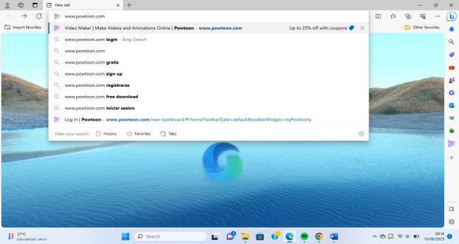
- Kemudian akan muncul tampilan seperti gambar dibawah ini, kemudian klik START NOW FOR FREE pada Laptop, PC Bapak/Ibu.
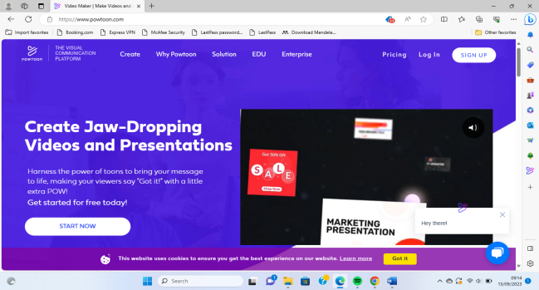

- Setelah itu akan muncul seperti gambar dibawah ini, masukkan e-mail beserta password e-mail untuk membuat akun powtoon.
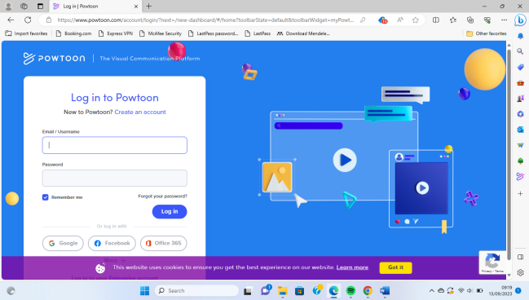
- Jika Bapak/Ibu sudah memiliki akun powtoon, silahkan klik log in dan masukkan e-mail dan password yang Bapak/Ibu gunakan. Disini peneliti bisa masuk ke akun google dimana sebelumnya sudah pernah login.
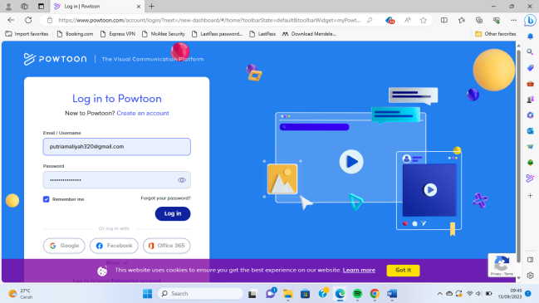
- Jika tampilan pada laptop atau PC Bapak/Ibu menjadi seperti gambar dibawah ini, itu berarti Bapak/Ibu sudah masuk pada aplikasi powtoon. Kemudian, pilih opsi yang tersedia sesuai dengan kebutuhan Bapak/Ibu. Disini peneliti memilih education, teacher.
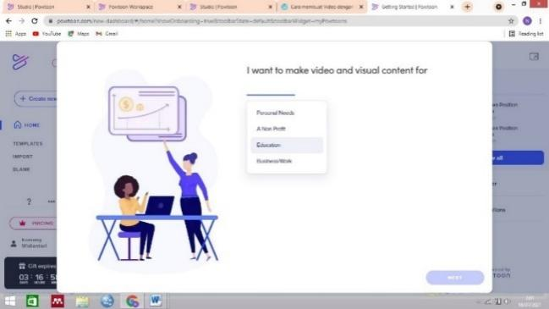
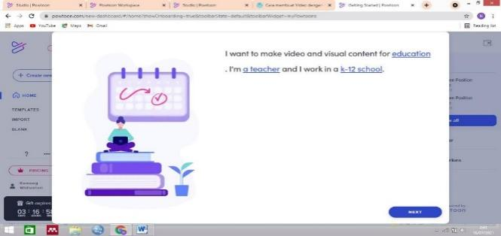

- Klik next untuk ke menu selanjutnya.
- Kemudian, muncul tampilan beranda powtoon free versi terbatas. sebagai berikut.
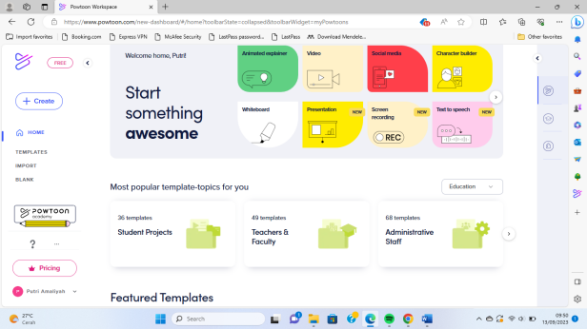
- Jika Bapak/Ibu ingin instan dan mudah, silahkan Bapak/Ibu memakai templates yang sudah disediakan oleh powtoon agar cara mengedit lebih mudah. Silahkan klik templates pada sisi kiri. Lalu, Bapak/Ibu dapat memilih opsi template yang akan digunakan seperti klik opsi education.
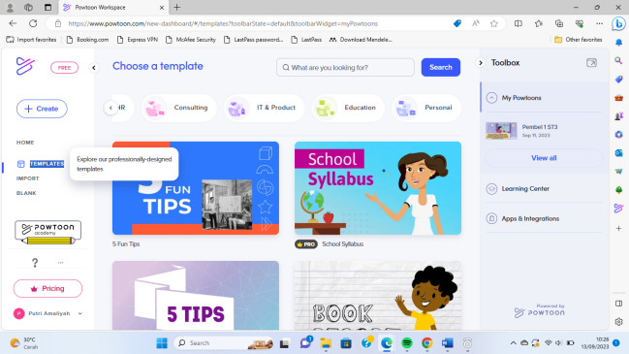
- Jika sudah menemukan template yang cocok, silahkan klik dan pilih “Edit in Studio”.
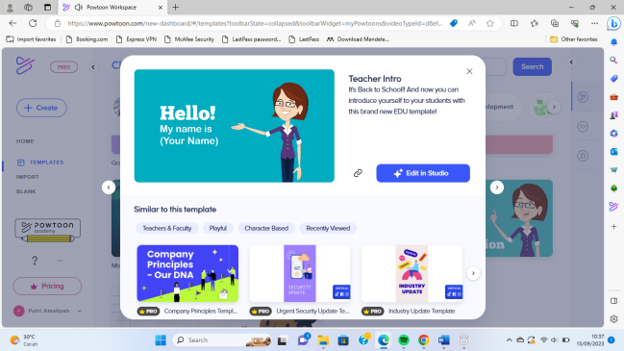
- Kemudian, Bapak/Ibu akan diarahkan ke menu editing sebagai berikut. Kemudian, Bapak/Ibu dapat membuat video dengan selera masing-masing, fitur-fitur yang dimiliki powtoon terletak pada sisi kanan, dengan fitur-fitur tersebut Bapak/Ibu dapat membuat video sesuai dengan kreativitas masing-masing.
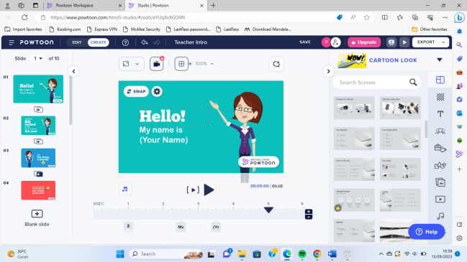
Jika sebelumnya muncul laman seperti ini, maka Bapak/Ibu juga dapat menggunkan tema yang terdapat disini, tinggal klik bagian tema yang diinginkan.
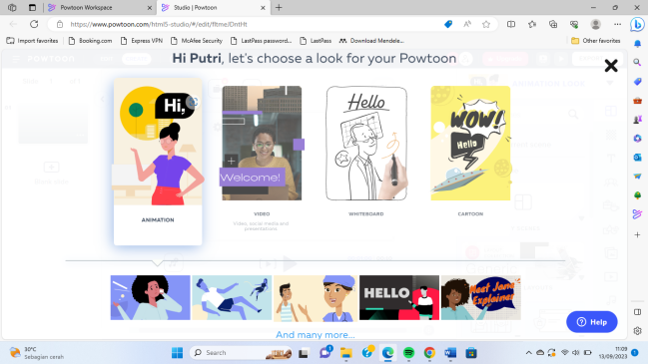
Jika tidak ingin menggunakan tema yang ada, maka bisa klik “X”,disini peneliti memilih tanda “X” karena tidak ada tema yang hendak dipilih.
- Disini peneliti ingin mencoba membuat desain powtoon sendiri, maka klik menu “Blank” serta lebih baik untuk menggunakan tampilan horizontal.
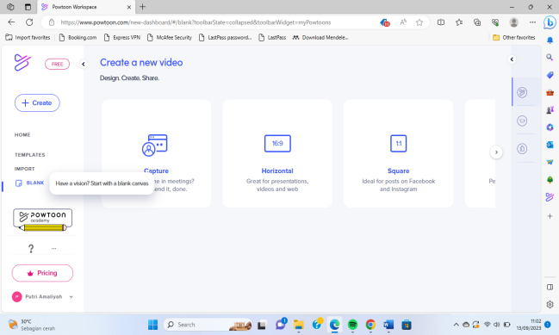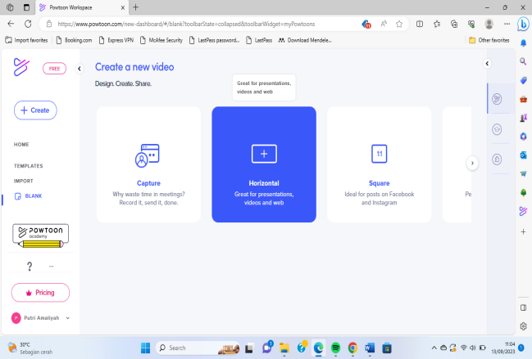
- Pada bagian kanan (menu toolbox) merupakan sebuah kotak perkakas yang berisi alat yang digunakan untuk menggambar, mendesain ataupun memodifikasi objek yang terdiri dari: scenes, background, text, characters, props, shapes, images, video, audio, dan special.
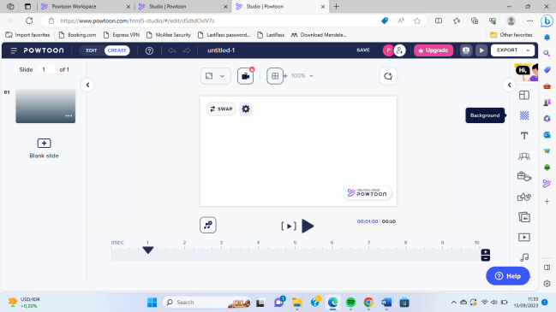
- Pada slide terdapat dalam kotak berwarna hitam, dalam setiap simbol/icon fiturnya sudah dilengkapi dengan keterangan kegunaan fiturnya, misalkan pada simbol nomor 2 dari atas, ada fitur dengan keterangan”Background”, maka saat di klik pada fitur itu, akan muncul berbagai background atau latar belakang untuk slide yang nantinya akan menjadi video. Seperti disini peneliti mencari dengan kata kunci “Park” yang artinya taman, maka akan muncul tampilan seperti ini.
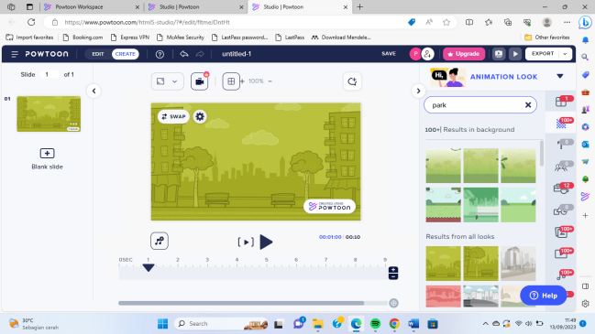

- Kemudian, simbol nomor 3 yaitu fitur untuk mengubah teks yang diinginkan. Klik pada bagian tittles, lalu pilih, edit teksnya, ganti warna sesuai dengan yang diinginkan.
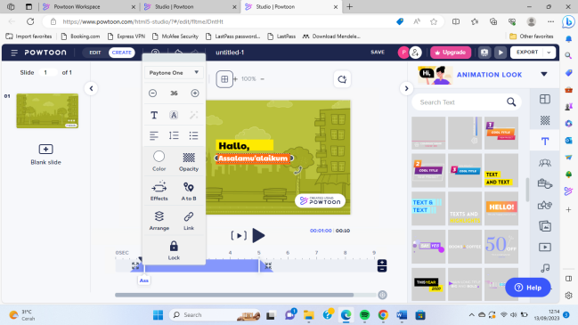
- Simbol ke 4 yaitu karakter yang diinginkan, disini peneliti menggunakan karakter seorang guru perempuan pada tampilan awal.
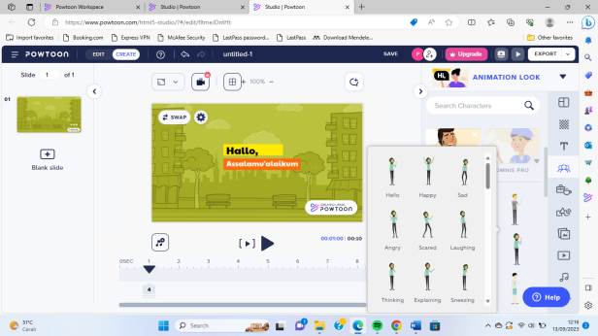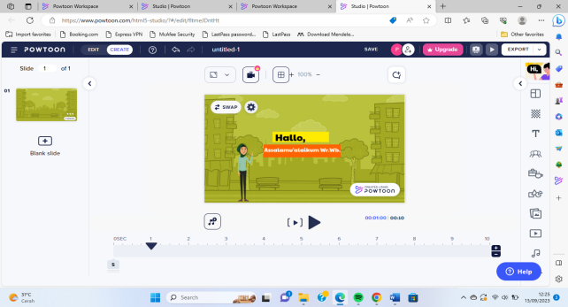
- Lalu klik “Props/atribut” yang diinginkan. Disini peneliti menambah animasi awan dan hewan.
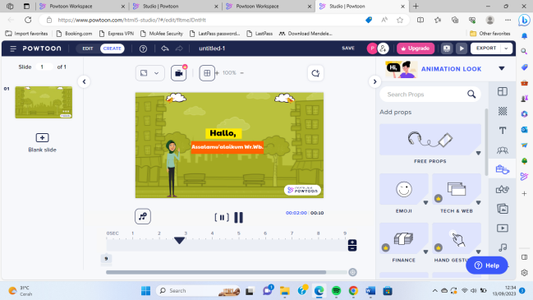
- Kemudian klik “Audio-Advoicer” untuk merekam suara dan suara otomatis akan tersave.
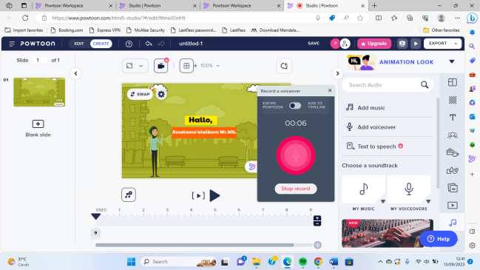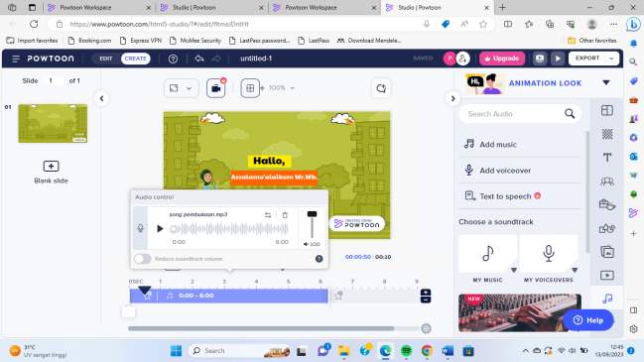
- Klik icon text, lalu klik text element untuk membuat balon text.
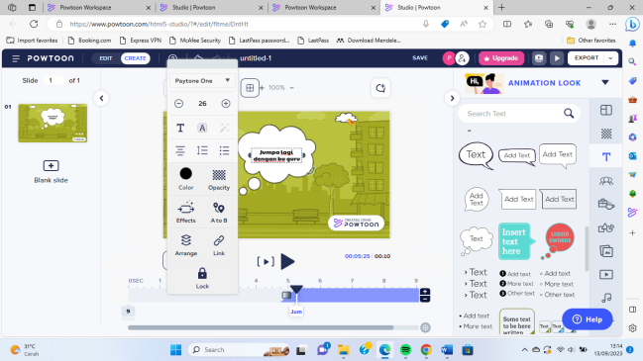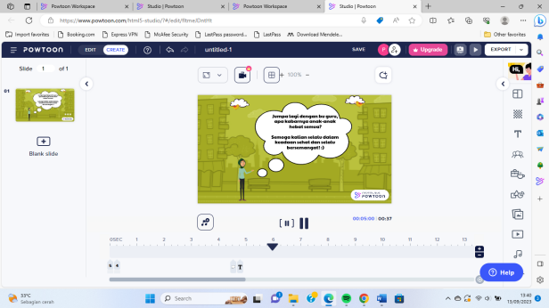
- Pilih effect animasi tulisan tangan .
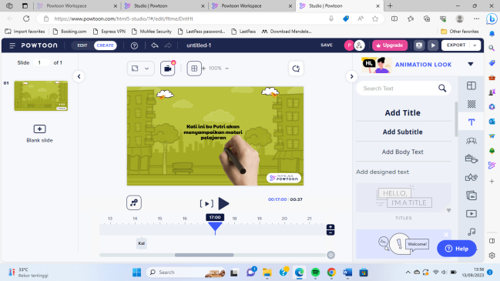
- Berikut ini, tampilan yang sudah diedit disertai dengan suara yang sudah direkam.
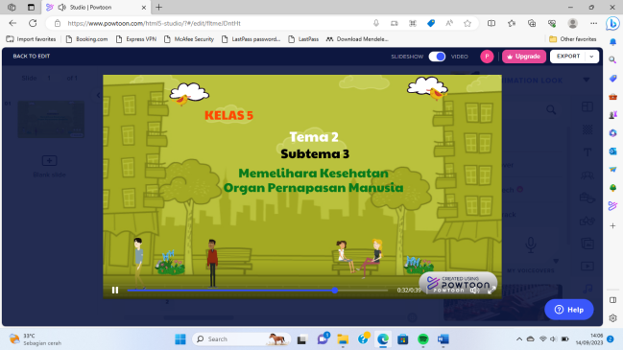
- Jika telah selesai mengedit, tahap terakhir adalah menyimpan video. Dalam powtoon, video dapat diupload ke Youtube untuk versi free yang terbatas dan kemudiaan di download kembali. Caranya adalah dengan klik export di pojok kanan atas.

- Klik upload to youtube, kemudian pilih akun dan klik next.
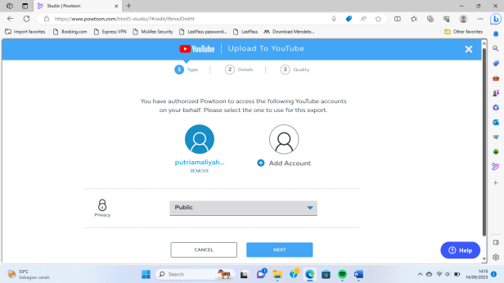
- Video berhasil disimpan dan di upload ke youtube.
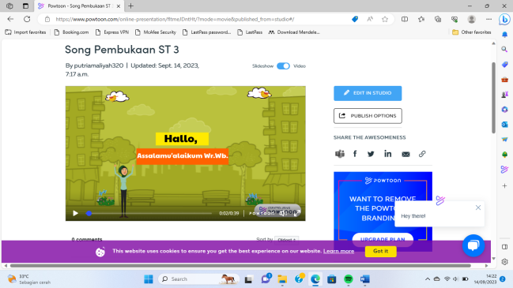
- Jika Bapak/Ibu ingin menyimpan video yang telah dibuat maka hanya perlu mendownload video dari Laptop/Pc/Handphone yang ada dengan mengakses “Downloader” di Google.
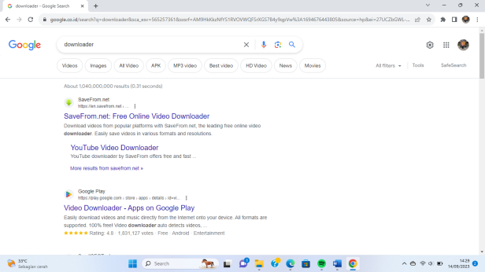
- Disini peneliti mengakses Y2mate.com lalu salin link video youtube powtoon yang telah dibuat, pilih resolusi video yang Bapak/Ibu inginkan lalu download dan otomatis akan tersave di galeri handphone.
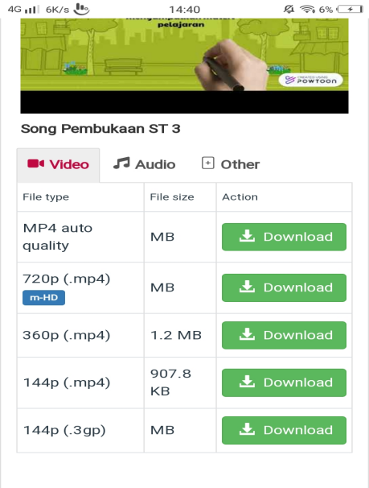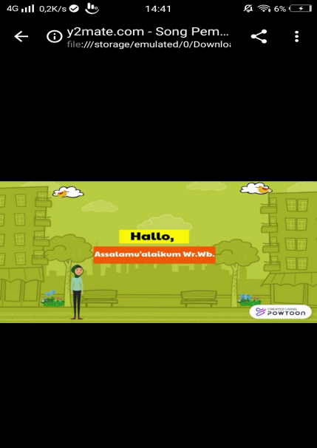
- Powtoon free yang terbatas hanya dapat merekam suara, jika memasukkan musik, otomatis suara rekaman akan hilang. Maka saya menggunakan apk capcut sebagai tambahan pada backsound music (latar belakang musik) .
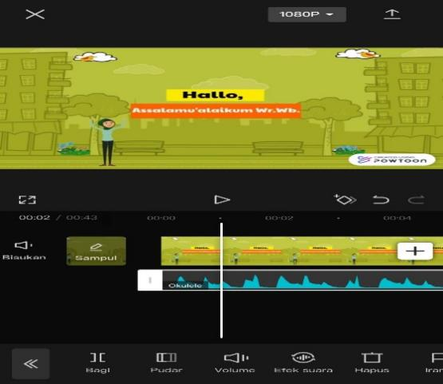
- Kemudian, tambahkan video powtoon yang sudah dibuat slide per slide untuk digabungkan menjadi video yang utuh.
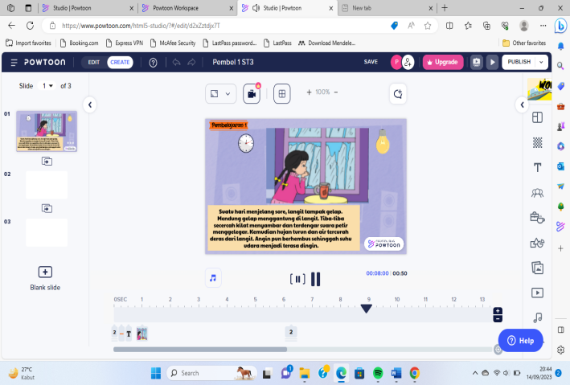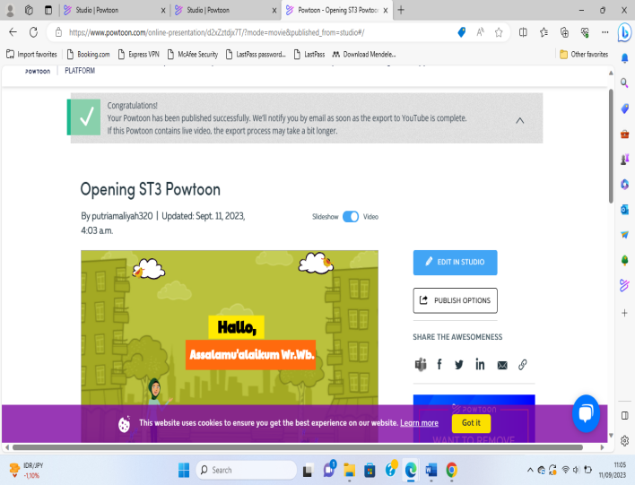
4.2.3 Hasil Tahap Development (Pengembangan)
Pada tahap pengembangan dilakukan kegiatan pembuatan produk dan validasi media pembelajaran powtoon. Adapun tahap-tahap pengembangan media pembelajaran powtoon adalah sebagai berikut:
4.2.3.1 Pembuatan Media Pembelajaran Menggunakan Aplikasi Powtoon
Pada media pembelajaran menggunakan apikasi powtoon yang dibuat berdasarkan analisis yang telah dilakukan sebelumnya dengan konsep yang terdapat pada tahap desain yang telah dirancang. Adapun langkah-langkah dalam pembuatan media pembelajaran menggunakan powtoon antara lain:
- Membuat tampilan awal
Pada bagian ini, terdapat tampilan awal saat membuka video media pembelajaran dan akan bergerak.
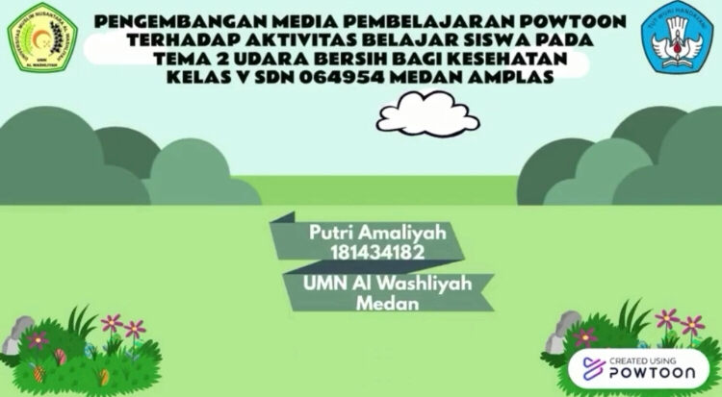
Gambar 4.1 Produk Cover Powtoon
- Membuat tampilan pembukaan
Pada tampilan pembukaan seperti animasi seorang guru yang menyapa serta judul per subtema.
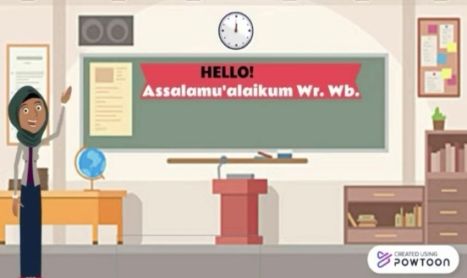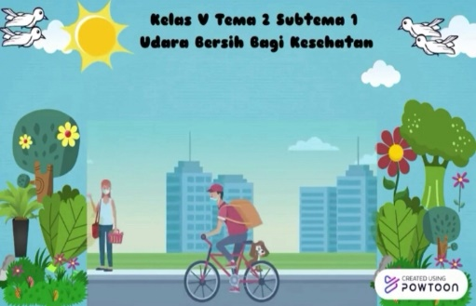
Gambar 4.2 Tampilan Pembukaan ST1 Powtoon
- Membuat tampilan kompotensi inti, kompetensi dasar dan indikator sesuai mata pelajaran Tampilan ini, menampilkan KD dan Indikator yang sesuai dengan materi pembelajaran pada media pembelajaran.
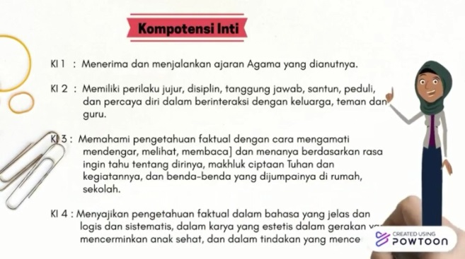
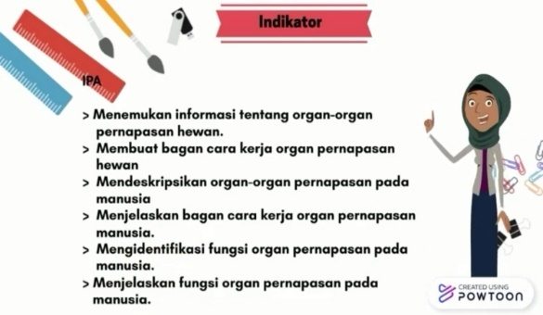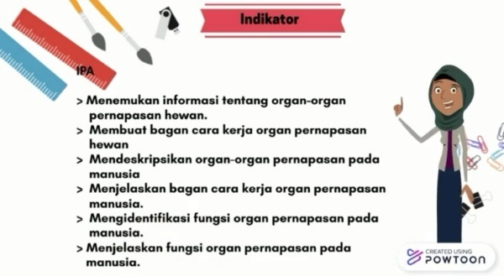
Gambar 4.3 Produk KI,KD & Indikator powtoon
- Membuat tampilan awal dan isi materi pembelajaran
Pada bagian tampilan awal ini, berisikan tentang penjelasan yang sesuai dengan materi pembelajaran serta tampilan pada Tema 2 Udara Bersih Bagi Pernapasan.
- Materi Subtema 1 Cara Tubuh Mengolah Udara Bersih
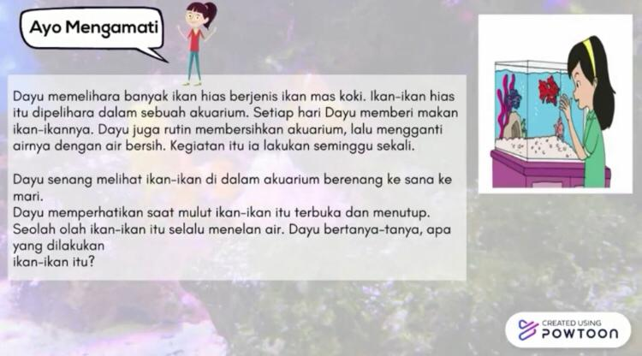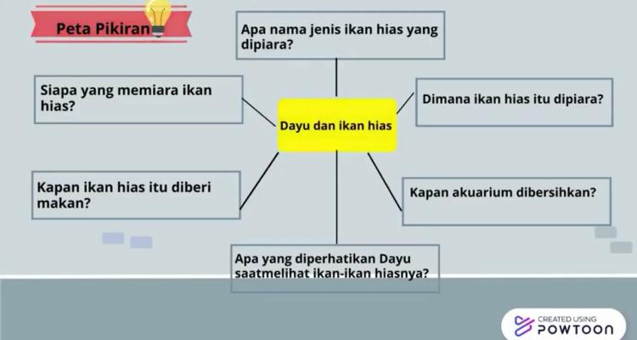
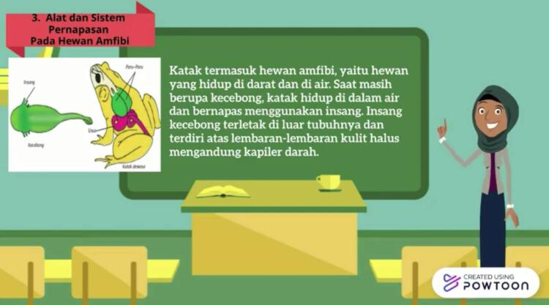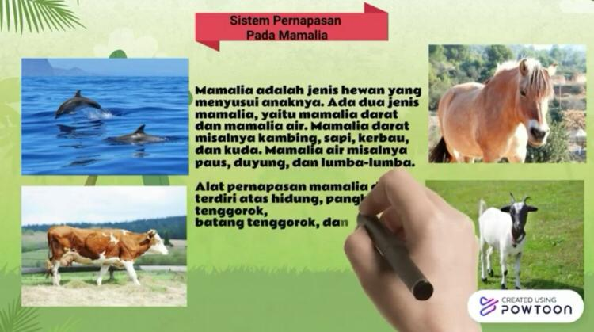
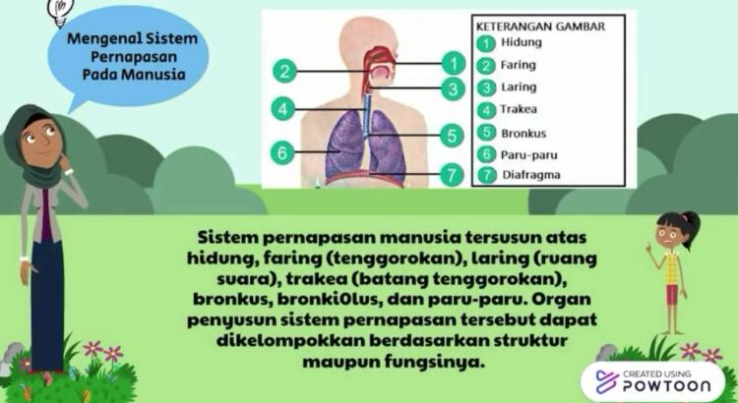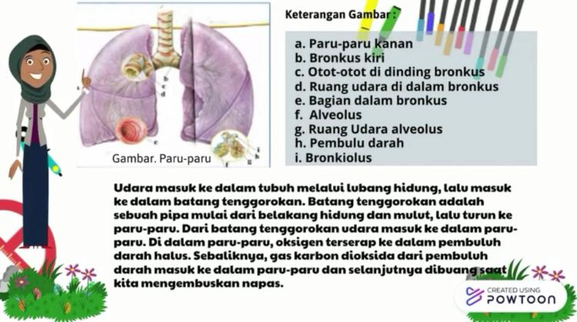
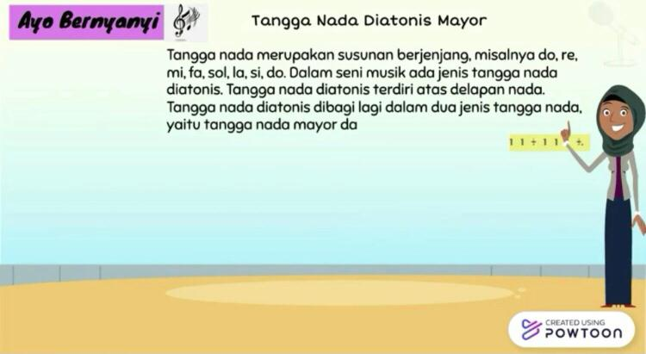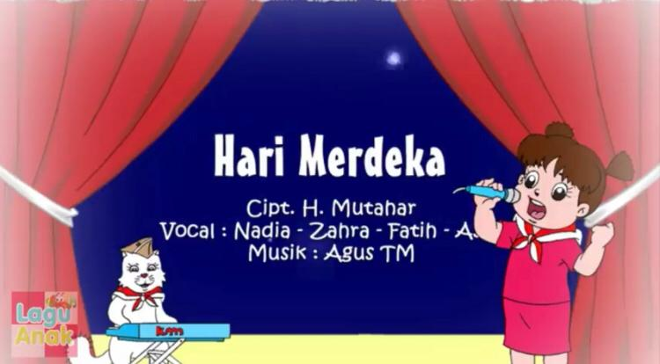
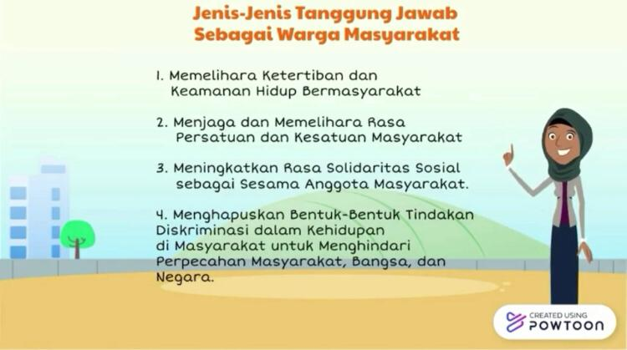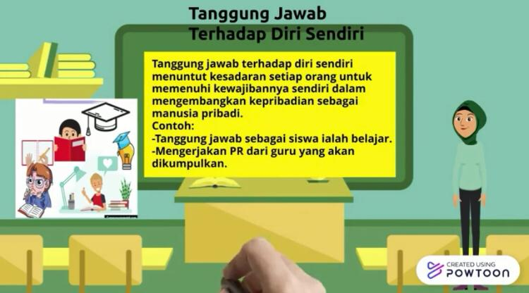
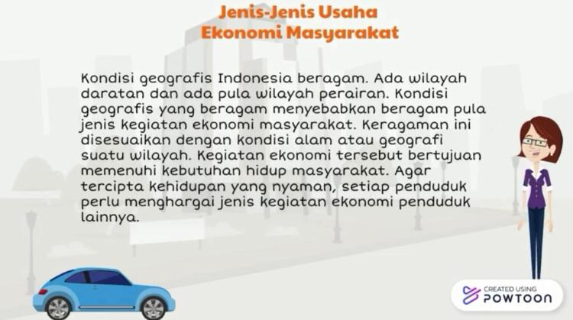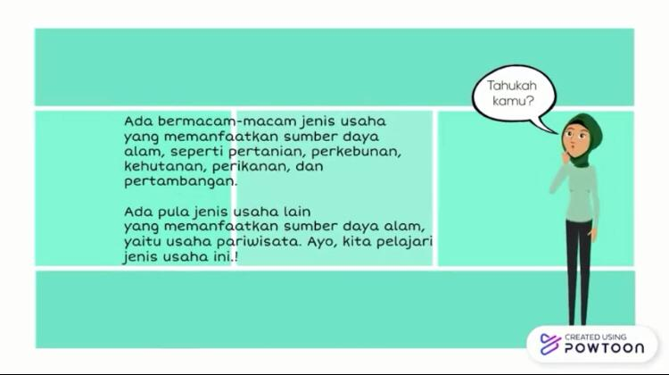
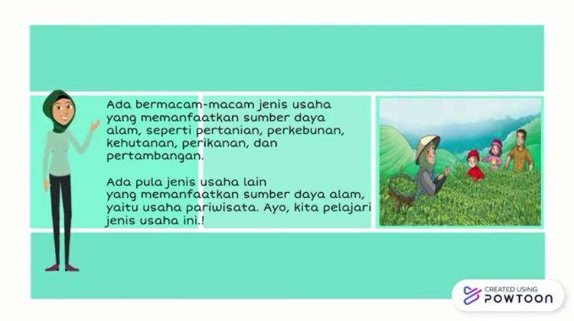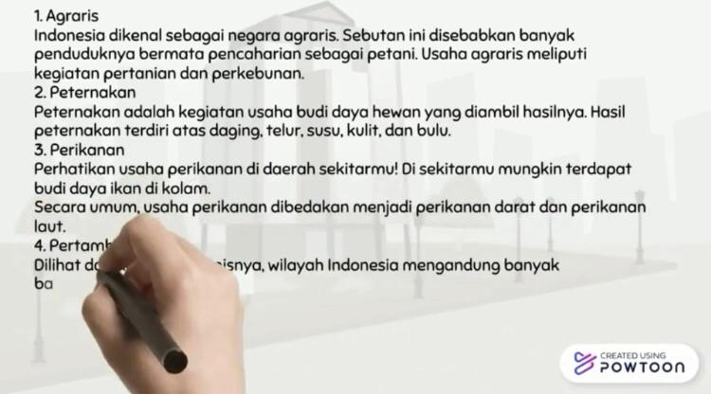
Gambar 4.4 Produk Materi Subtema 1 Powtoon

- Membuat tampilan Evaluasi
Tampilan Evaluasi pada media pembelajaran yang telah ditampilkan.
- Evaluasi Subtema 1
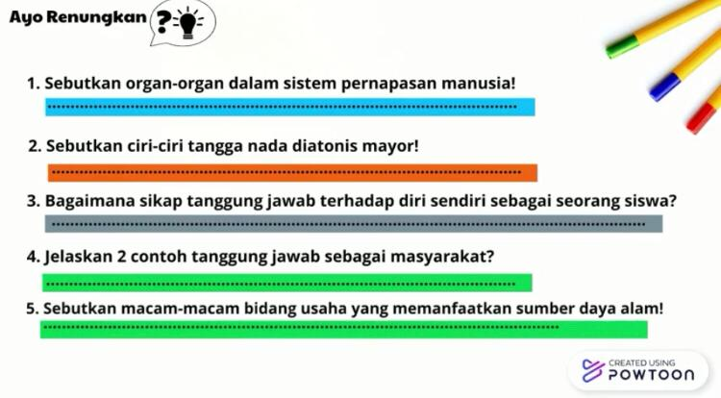
Evaluasi Subtema 1 Powtoon
- Tampilan Awal Subtema 2 Pentingnya Udara Bersih Bagi Pernapasan
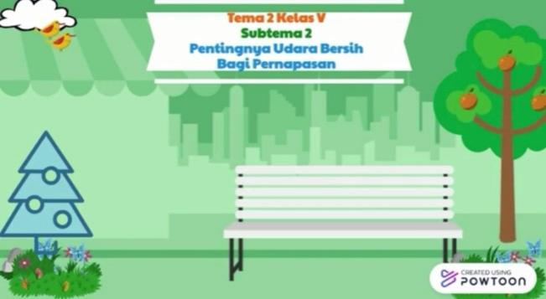
Tampilan Pembukaan ST 2 Powtoon
- Materi Subtema 2 Pentingnya Udara Bersih Bagi Pernapasan
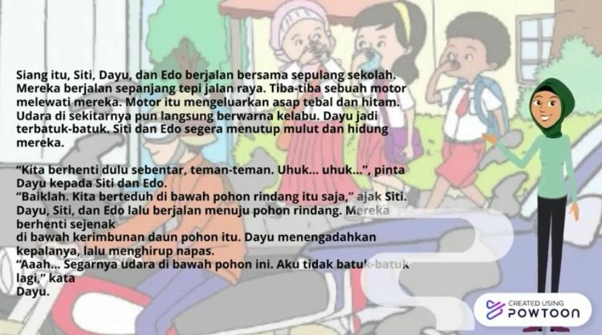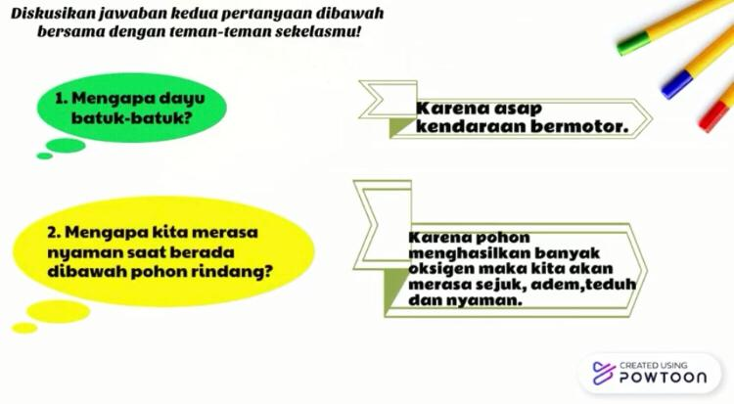
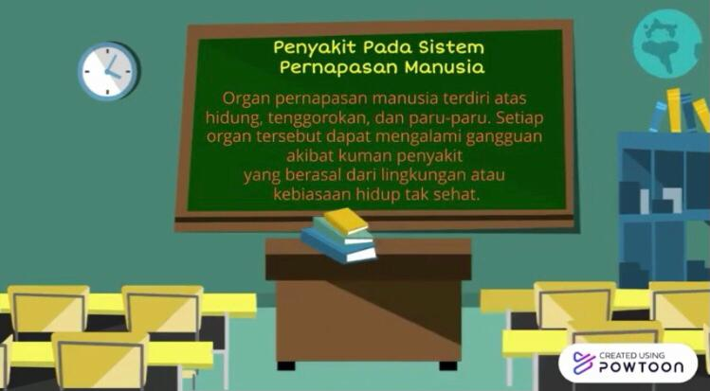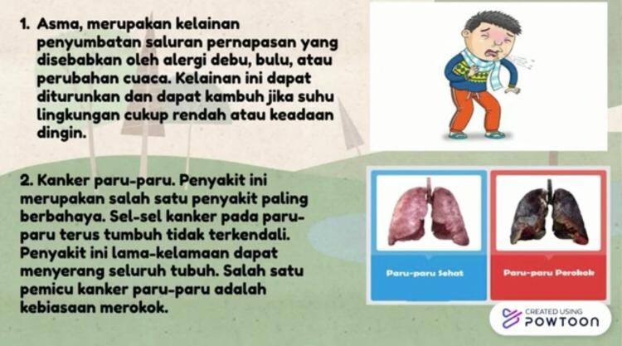
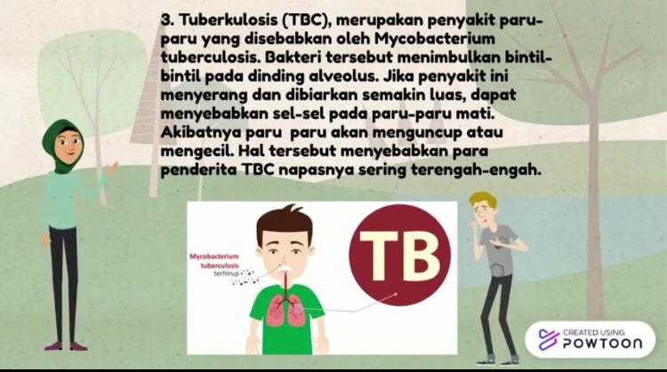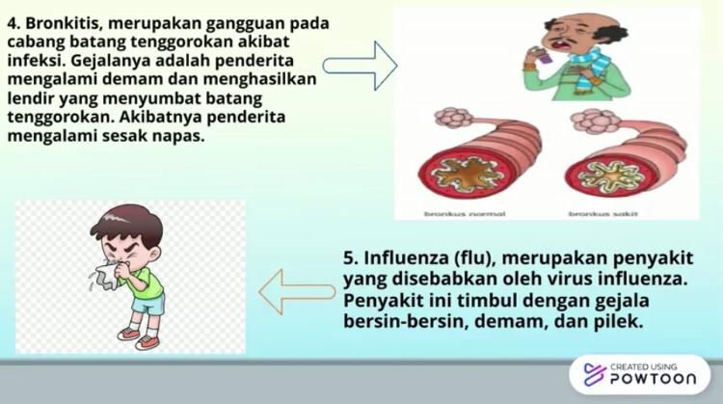
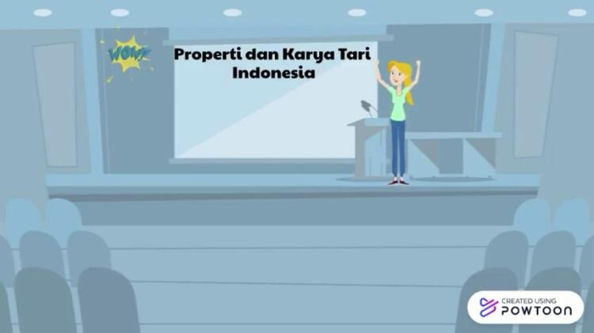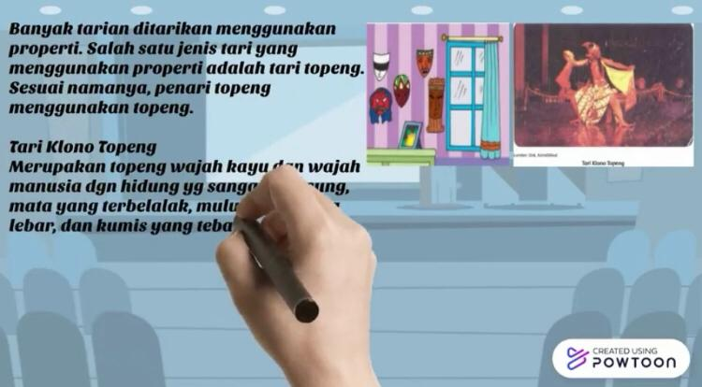
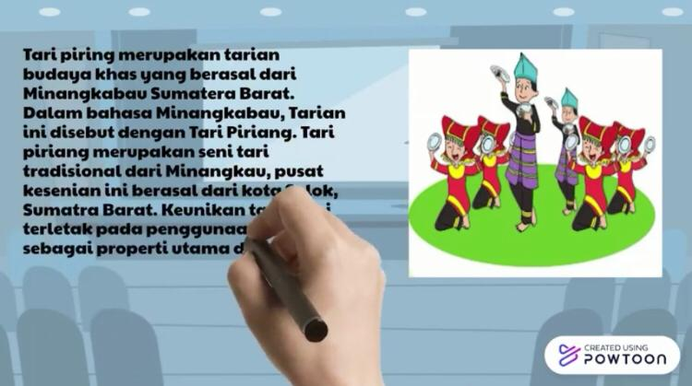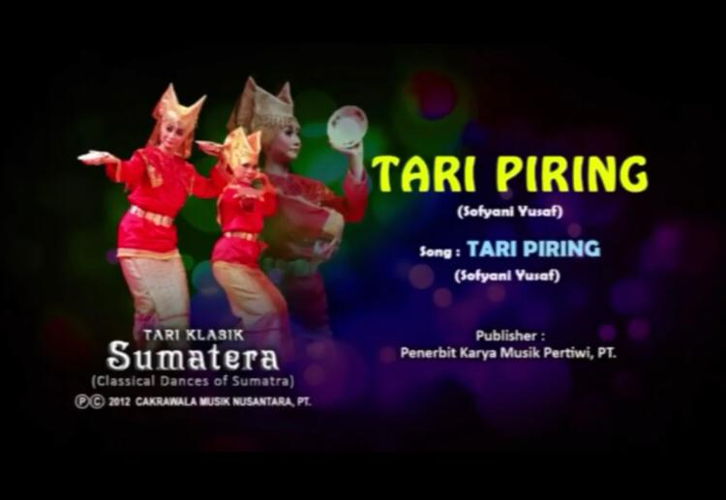
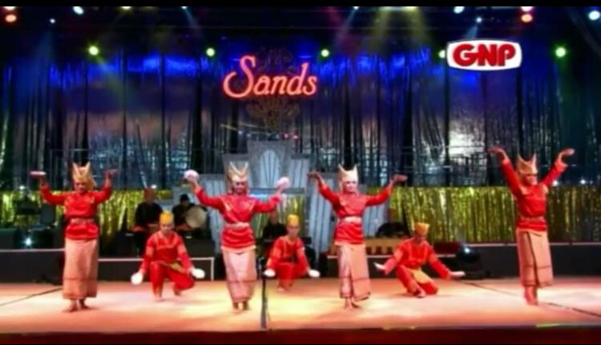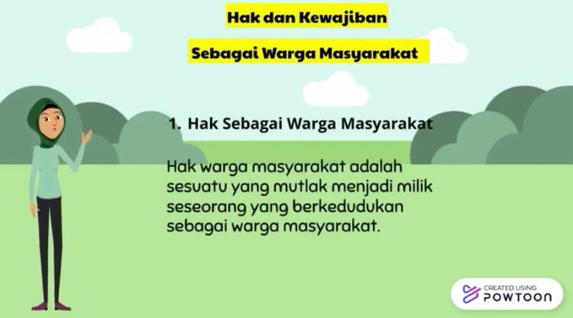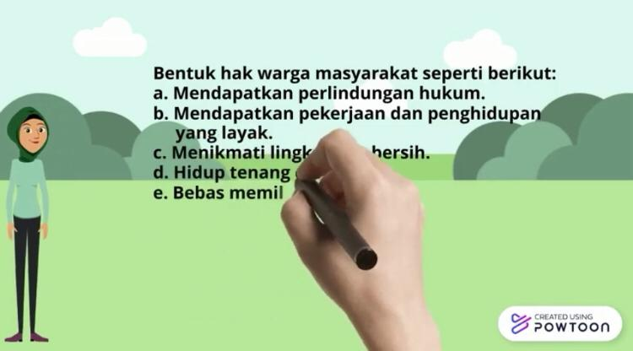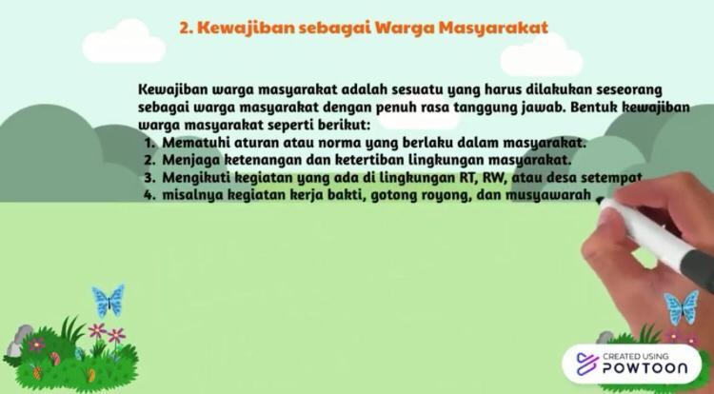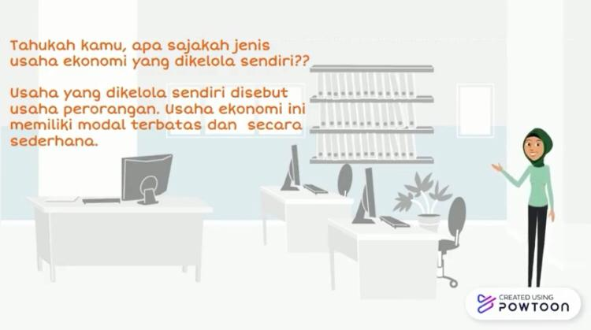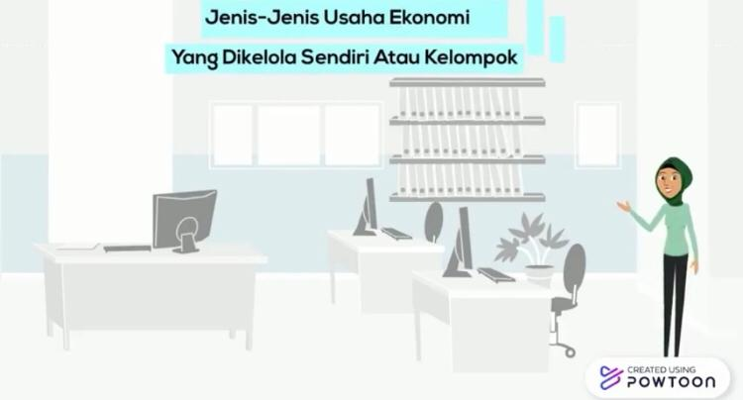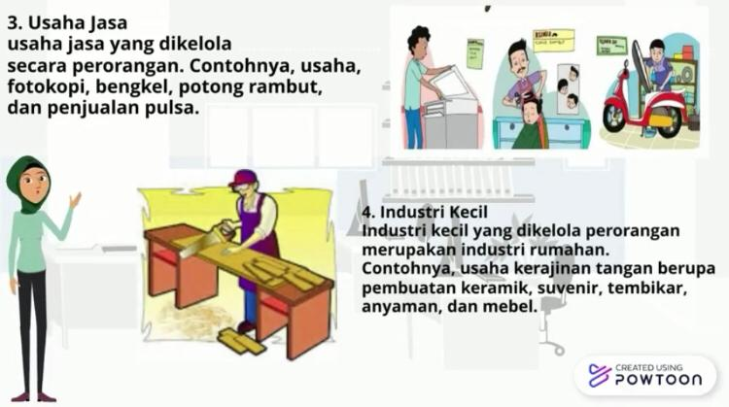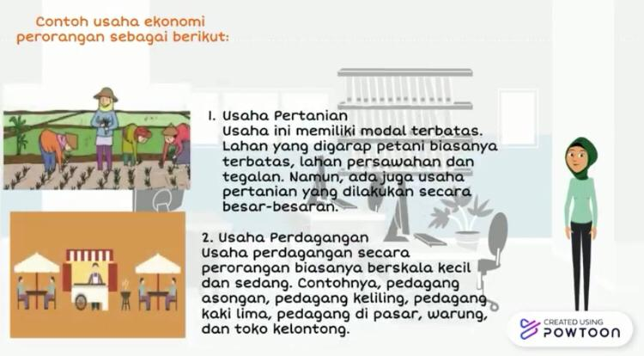
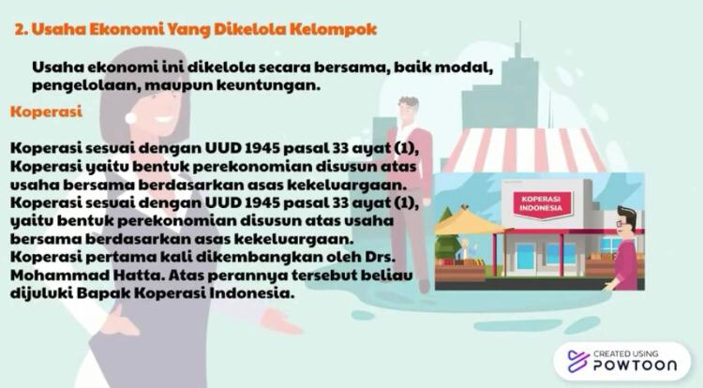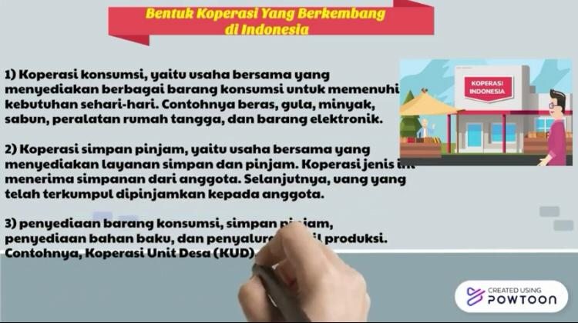
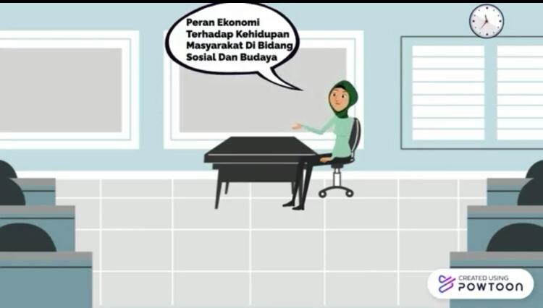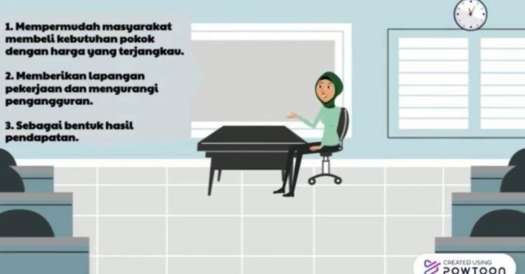
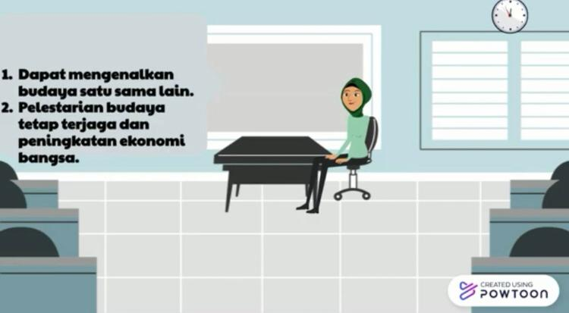
Gambar 4.6 Produk Materi Subtema 2 Powtoon

- Evaluasi Subtema 2
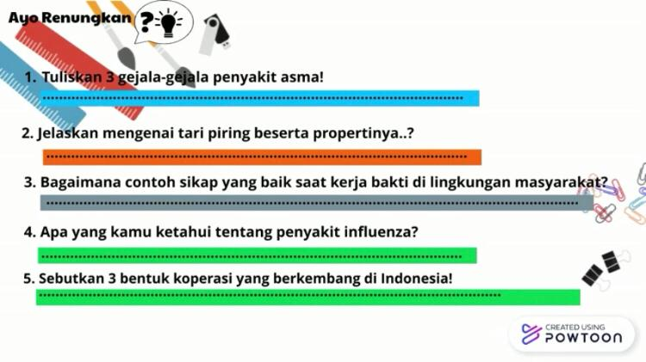
Evaluasi Subtema 1 Powtoon
- Materi Subtema 3 Memelihara Kesehatan Organ Pernapasan Manusia
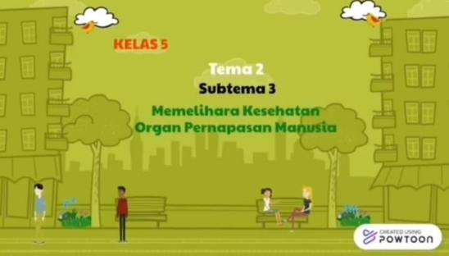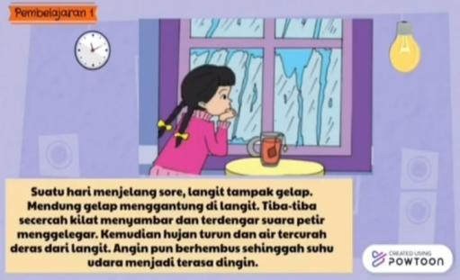
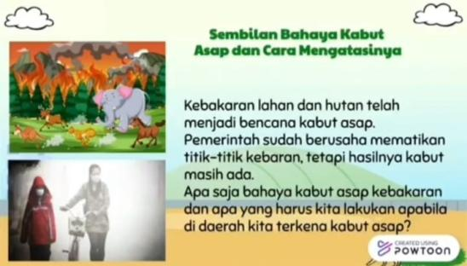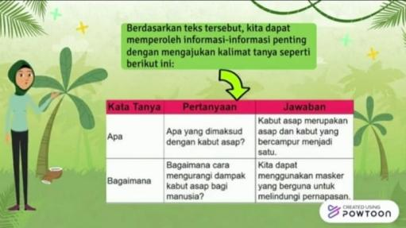
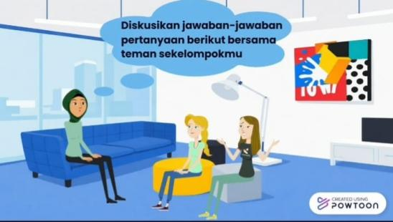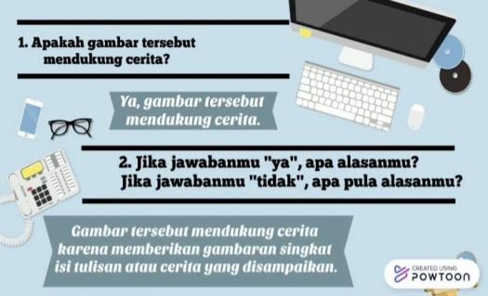

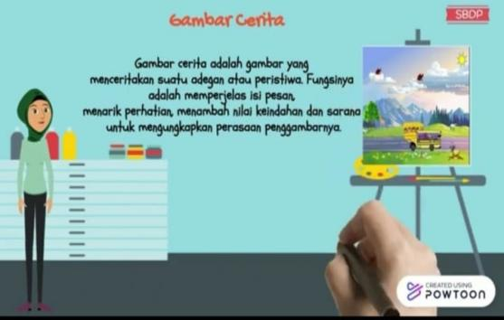
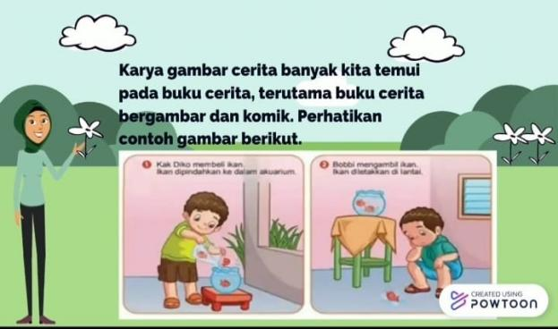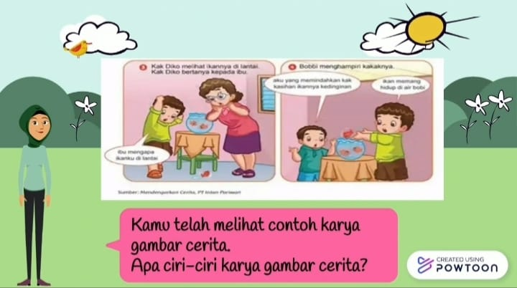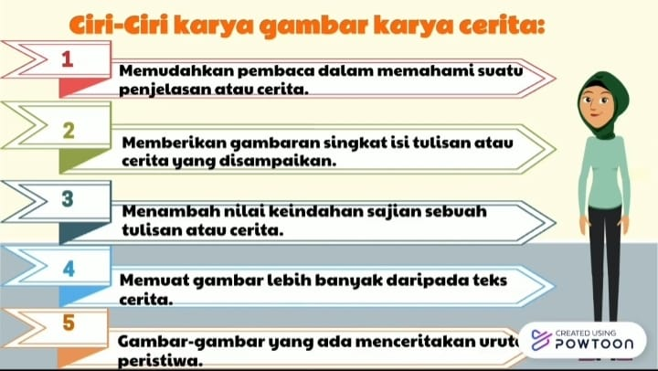
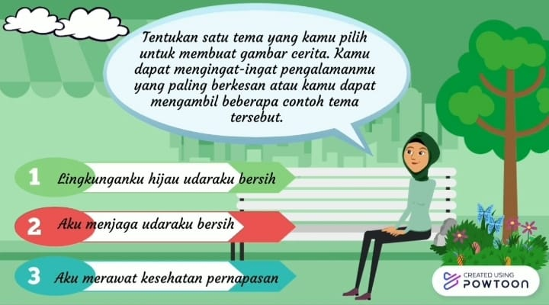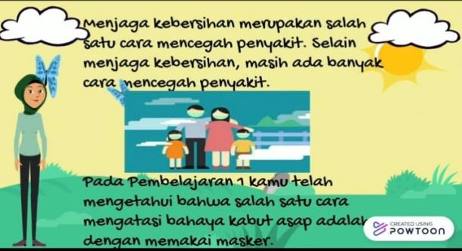
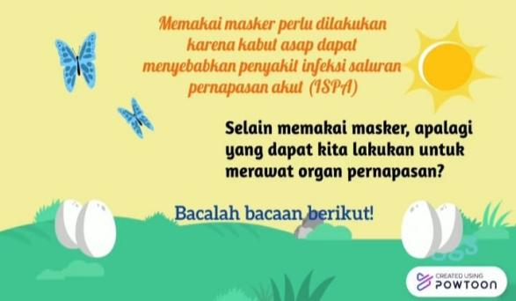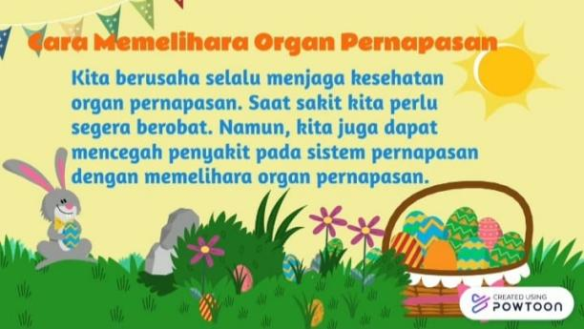
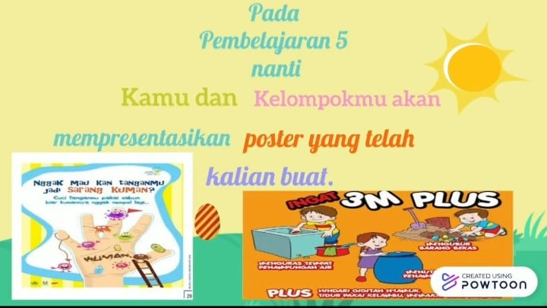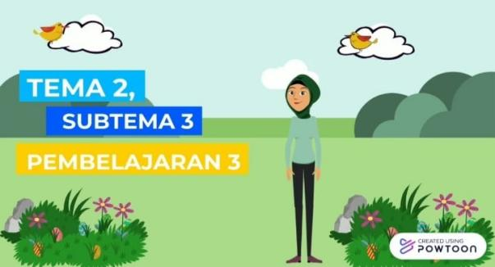
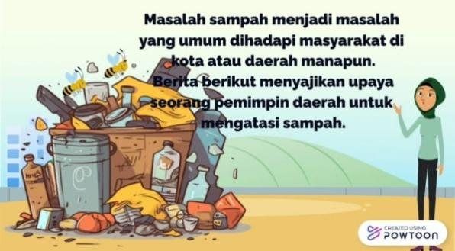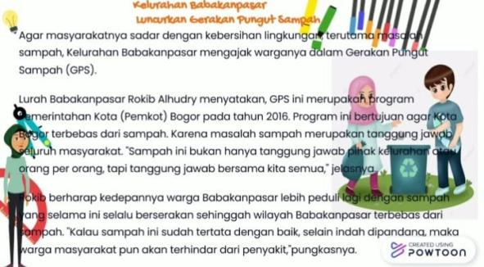
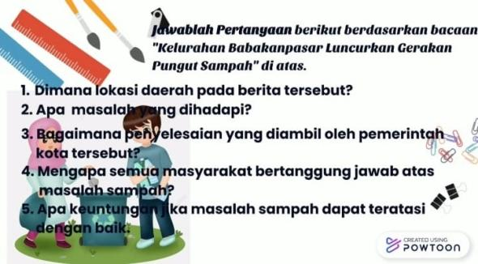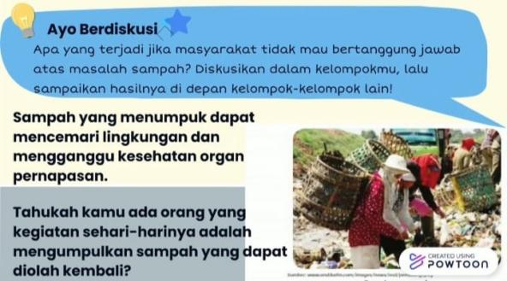
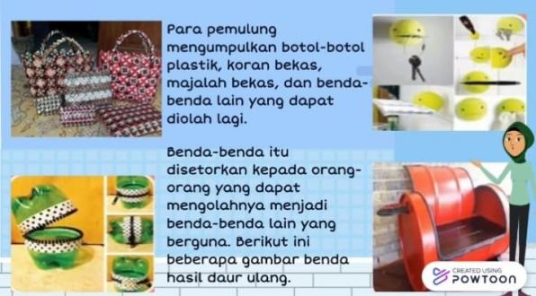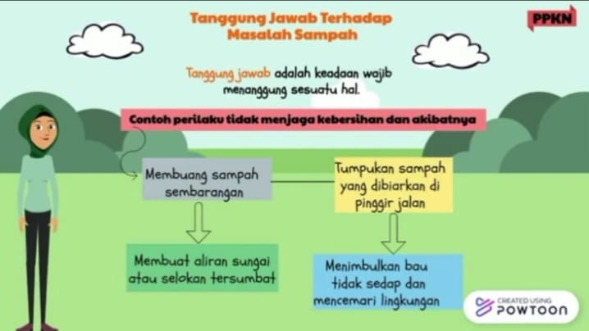
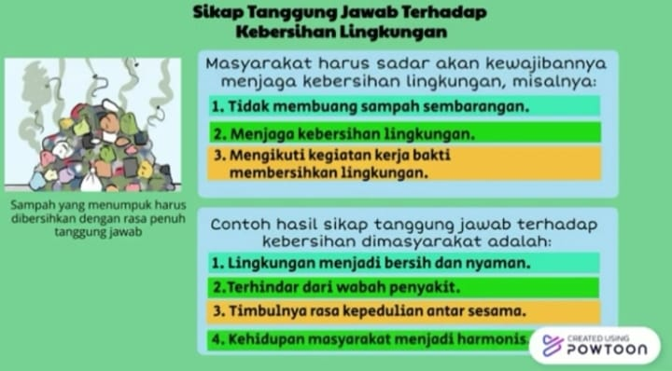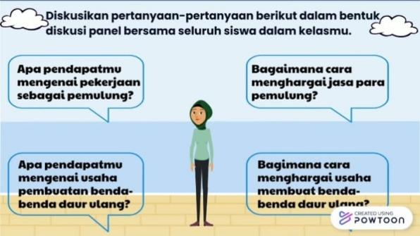
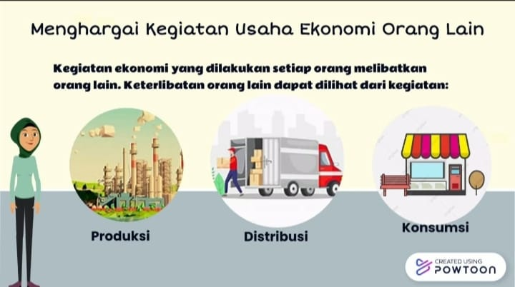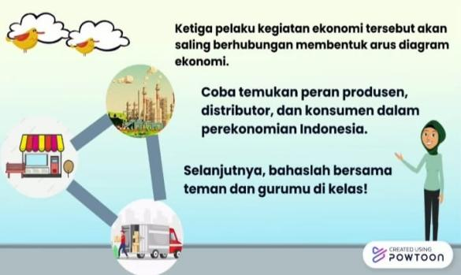
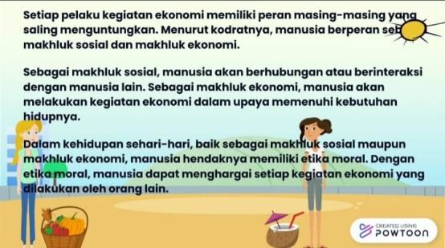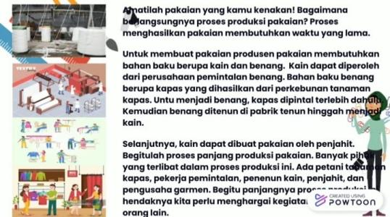
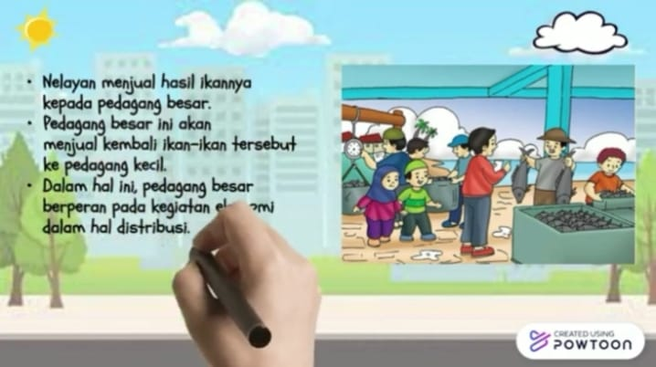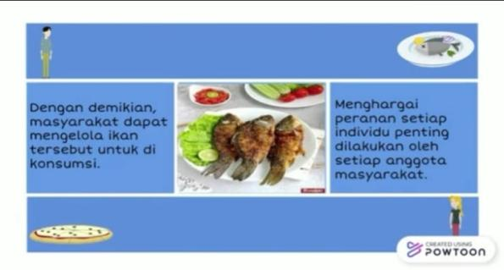
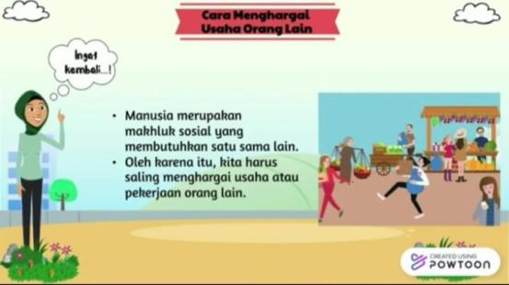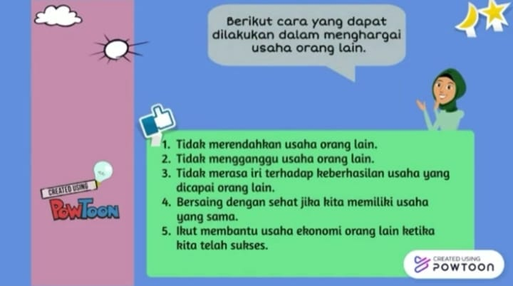
Gambar 4.7 Produk Subtema 3 Powtoon

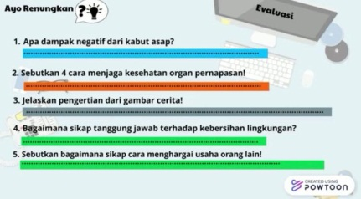
- Evaluasi Subtema 3

Gambar 4.8 Evaluasi Subtema 3 Powtoon

4.2.3.2 Validasi
Validasi adalah tahap penelitian media pembelajaran sebelum diuji coba ke siswa. Jika dalam pengujian terdapat kekurangan maka media harus direvisi, kemudian di uji kembali oleh para ahli sampai tidak ada revisi lagi.
Berikut nama-nama validator yang memvalidasi media pembelajaran powtoon yang peneliti kembangkan.
Tabel 4.2
Nama-Nama Validator Penelaah
No. | Nama | Keterangan
1. | Said Iskandar Al Idrus, S.Si | Validator Media Pembelajaran
2. | Ervina Rezki Rahmi, S.Pd | Validator Materi Pembelajaran
 | Sujarwo S.Pd., M.Pd | Validator Praktisi Pendidikan

- Validasi Ahli Media
Validasi media pembelajaran dilakukan oleh Said Iskandar Al Idrus yang merupakan dosen FKIP, Universitas Negeri Medan. Penilaian yang dilakukan ahli media bertujuan untuk mengetahui kelayakan media pembelajaran powtoon yang dikembangkan. Terdapat tiga aspek, yaitu aspek suara, aspek tampilan media, aspek tulisan. Validasi tahap I dilakukan pada tanggal 12 November 2022.
Berikut ini hasil validasi oleh ahli media tahap I yang telah dilakukan pada tema 2 Udara Bersih Bagi Pernapasan antara lain:
- Subtema 1 Cara Tubuh Mengolah Udara Bersih
Tabel 4.2 Subtema 1
No. | Aspek Yang Dinilai | Skala |  |  |  |  | Kriteria
No. | Aspek Yang Dinilai | 1 | 2 | 3 | 4 | 5
 | - Format Video (Aspek Suara)
1. | Suara narrator terdengar dengan jelas. |  |  |  |  |  | Cukup layak
2. | Menampilkan tampilan video yang menarik. |  |  |  |  |  | Cukup layak
3. | Penggunaaan kata-kata dalam video sesuai dengan tingkat pemahaman siswa. |  |  |  |  |  | Cukup layak
 | - Tampilan Media
4. | Kemenarikan animasi gambar pada media pembelajaran. |  |  |  |  |  | Layak
5. | Gambar sesuai dengan materi pembelajaran. |  |  |  |  |  | Cukup layak
6. | Kecepatan animasi sesuai dengan materi. |  |  |  |  |  | Layak
7. | Ketepatan dalam memilih background. |  |  |  |  |  | Cukup layak
8. | Keserasian warna tulisan dengan background. |  |  |  |  |  | Layak
9. | Tampilan audio pada media dapat menarik perhatian siswa. |  |  |  |  |  | Cukup layak
 | - Aspek Tulisan
10. | Kejelasan pada tulisan video pembelajaran. |  |  |  |  |  | Cukup layak
11. | Kesesuaian tata letak tulisan yang ditampilkan tidak mengganggu. |  |  |  |  |  | Cukup layak
12. | Kemudahan kalimat untuk dipahami. |  |  |  |  |  | Cukup layak
Persentase Kelayakan |  | $\frac{39}{60}$ × 100% = 65%
Kategori |  | Layak

Setelah melakukan revisi terhadap media pembelajaran, peneliti kembali melakukan validasi tahap 2 kepada validator ahli media pada tanggal 15 Desember 2022 yang hasilnya dapat dilihat pada tabel di bawah ini.
Tabel 4.3
Hasil Validasi Media Subtema 1
No. | Aspek Yang Dinilai | Skala |  |  |  |  | Kriteria
No. | Aspek Yang Dinilai | 1 | 2 | 3 | 4 | 5
 | - Format Video (Aspek Suara)
1. | Suara narrator terdengar dengan jelas. |  |  |  |  |  | Layak
2. | Menampilkan tampilan video yang menarik. |  |  |  |  |  | Layak
3. | Penggunaaan kata-kata dalam video sesuai dengan tingkat pemahaman siswa. |  |  |  |  |  | Layak
 | - Tampilan Media
4. | Kemenarikan animasi gambar pada media pembelajaran. |  |  |  |  |  | Layak
5. | Gambar sesuai dengan materi pembelajaran. |  |  |  |  |  | Layak
6. | Kecepatan animasi sesuai dengan materi. |  |  |  |  |  | Cukup layak
7. | Ketepatan dalam memilih background. |  |  |  |  |  | Layak
8. | Keserasian warna tulisan dengan background. |  |  |  |  |  | Layak
9. | Tampilan audio pada media dapat menarik perhatian siswa. |  |  |  |  |  | Cukup layak
 | - Aspek Tulisan
10. | Kejelasan pada tulisan video pembelajaran. |  |  |  |  |  | Cukup layak
11. | Kesesuaian tata letak tulisan yang ditampilkan tidak mengganggu. |  |  |  |  |  | Cukup layak
12. | Kemudahan kalimat untuk dipahami. |  |  |  |  |  | Cukup layak
Persentase Kelayakan |  | $\frac{43}{60}$ $×100\%=71,6\%$
Kategori |  | Layak

Dari hasil validasi tahap II, media pembelajaran powtoon dikategorikan “Layak” dengan jumlah skor yang diperoleh 43 dari skor maksimal 60, sehingga persentase kelayakan sebesar 71,6% dengan kesimpulan akhir dari validator ahli media bahwa media pembelajaran sudah layak tanpa revisi sehingga peneliti dapat melakukan ke tahap selanjutnya. Hasil akhir skor validasi media menunjukkan adanya peningkatan setelah revisi yang dapat dilihat dari kedua tabel pada Subtema 1 tersebut.
- Subtema 2 Pentingnya Udara Bersih Bagi Pernapasan
Tabel 4.4
Subtema 2
No. | Aspek Yang Dinilai | Skala |  |  |  |  | Kriteria
No. | Aspek Yang Dinilai | 1 | 2 | 3 | 4 | 5
 | - Format Video (Aspek Suara)
1. | Suara narrator terdengar dengan jelas. |  |  |  |  |  | Sangat layak
2. | Menampilkan tampilan video yang menarik. |  |  |  |  |  | Layak
3. | Penggunaaan kata-kata dalam video sesuai dengan tingkat pemahaman siswa. |  |  |  |  |  | Layak
 | - Tampilan Media
4. | Kemenarikan animasi gambar pada media pembelajaran. |  |  |  |  |  | Sangat layak
5. | Gambar sesuai dengan materi pembelajaran. |  |  |  |  |  | Layak
6. | Kecepatan animasi sesuai dengan materi. |  |  |  |  |  | Layak
7. | Ketepatan dalam memilih background. |  |  |  |  |  | Sangat layak
8. | Keserasian warna tulisan dengan background. |  |  |  |  |  | Layak
9. | Tampilan audio pada media dapat menarik perhatian siswa. |  |  |  |  |  | Layak
 | - Aspek Tulisan
10. | Kejelasan pada tulisan video pembelajaran. |  |  |  |  |  | Layak
11. | Kesesuaian tata letak tulisan yang ditampilkan tidak mengganggu. |  |  |  |  |  | Layak
12. | Kemudahan kalimat untuk dipahami. |  |  |  |  |  | Layak
Persentase Kelayakan |  | $\frac{51}{60}$ $×100\%=85\%$
Kategori |  | Layak

Setelah melakukan revisi terhadap media pembelajaran, peneliti kembali melakukan validasi kedua kepada validator ahli media pada tanggal 15 Desember 2022 yang hasilnya dapat dilihat pada table di bawah ini.
Tabel 4.5
Hasil Validasi Media Subtema 2
No. | Aspek Yang Dinilai | Skala |  |  |  |  | Kriteria
No. | Aspek Yang Dinilai | 1 | 2 | 3 | 4 | 5
 | - Format Video (Aspek Suara)
1. | Suara narrator terdengar dengan jelas. |  |  |  |  |  | Layak
2. | Menampilkan tampilan video yang menarik. |  |  |  |  |  | Sangat layak
3. | Penggunaaan kata-kata dalam video sesuai dengan tingkat pemahaman siswa. |  |  |  |  |  | Layak
 | - Tampilan Media
4. | Kemenarikan animasi gambar pada media pembelajaran. |  |  |  |  |  | Layak
5. | Gambar sesuai dengan materi pembelajaran. |  |  |  |  |  | Sangat layak
6. | Kecepatan animasi sesuai dengan materi. |  |  |  |  |  | Layak
7. | Ketepatan dalam memilih background. |  |  |  |  |  | Layak
8. | Keserasian warna tulisan dengan background. |  |  |  |  |  | Layak
9. | Tampilan audio pada media dapat menarik perhatian siswa. |  |  |  |  |  | Sangat layak
 | - Aspek Tulisan
10. | Kejelasan pada tulisan video pembelajaran. |  |  |  |  |  | Layak
11. | Kesesuaian tata letak tulisan yang ditampilkan tidak mengganggu. |  |  |  |  |  | Layak
12. | Kemudahan kalimat untuk dipahami. |  |  |  |  |  | Sangat layak
Persentase Kelayakan |  | $\frac{52}{60}$ $×100\%=86,6\%$
Kategori |  | Sangat Layak

Dari hasil validasi tahap II, media pembelajaran powtoon dikategorikan “Sangat Layak” dengan jumlah skor yang diperoleh 52 dari skor maksimal 60, sehingga persentase kelayakan sebesar 86,6 % dengan kesimpulan akhir dari validator ahli media bahwa media pembelajaran sudah layak tanpa revisi sehingga peneliti dapat melakukan ke tahap selanjutnya. Hasil akhir skor validasi media menunjukkan adanya peningkatan setelah revisi yang dapat dilihat dari kedua tabel pada Subtema 2 tersebut.
- Subtema 3 Memelihara Kesehatan Organ Pernapasan
Tabel 4.6
Subtema 3
No. | Aspek Yang Dinilai | Skala |  |  |  |  | Kriteria
No. | Aspek Yang Dinilai | 1 | 2 | 3 | 4 | 5
 | - Format Video (Aspek Suara)
1. | Suara narrator terdengar dengan jelas. |  |  |  |  |  | Layak
2. | Menampilkan tampilan video yang menarik. |  |  |  |  |  | Sangat layak
3. | Penggunaaan kata-kata dalam video sesuai dengan tingkat pemahaman siswa. |  |  |  |  |  | Layak
 | - Tampilan Media
4. | Kemenarikan animasi gambar pada media pembelajaran. |  |  |  |  |  | Sangat layak
5. | Gambar sesuai dengan materi pembelajaran. |  |  |  |  |  | Layak
6. | Kecepatan animasi sesuai dengan materi. |  |  |  |  |  | Layak
7. | Ketepatan dalam memilih background. |  |  |  |  |  | Layak
8. | Keserasian warna tulisan dengan background. |  |  |  |  |  | Layak
9. | Tampilan audio pada media dapat menarik perhatian siswa. |  |  |  |  |  | Layak
 | - Aspek Tulisan
10. | Kejelasan pada tulisan video pembelajaran. |  |  |  |  |  | Layak
11. | Kesesuaian tata letak tulisan yang ditampilkan tidak mengganggu. |  |  |  |  |  | Layak
12. | Kemudahan kalimat untuk dipahami. |  |  |  |  |  | Sangat layak
Persentase Kelayakan |  | $\frac{51}{60}$ $×100\%=85\%$
Kategori |  | Sangat Layak

Setelah melakukan revisi terhadap media pembelajaran, peneliti kembali melakukan validasi kedua kepada validator ahli media pada tanggal 15 Desember 2022 yang hasilnya dapat dilihat pada tabel di bawah ini.
Tabel 4. 7
Hasil Validasi Media Sub Tema 3
No. | Aspek Yang Dinilai | Skala |  |  |  |  | Kriteria
No. | Aspek Yang Dinilai | 1 | 2 | 3 | 4 | 5
 | - Format Video (Aspek Suara)
1. | Suara narrator terdengar dengan jelas. |  |  |  |  |  | Layak
2. | Menampilkan tampilan video yang menarik. |  |  |  |  |  | Sangat layak
3. | Penggunaaan kata-kata dalam video sesuai dengan tingkat pemahaman siswa. |  |  |  |  |  | Sangat layak
 | - Tampilan Media
4. | Kemenarikan animasi gambar pada media pembelajaran. |  |  |  |  |  | Sangat layak
5. | Gambar sesuai dengan materi pembelajaran. |  |  |  |  |  | Sangat layak
6. | Kecepatan animasi sesuai dengan materi. |  |  |  |  |  | Layak
7. | Ketepatan dalam memilih background. |  |  |  |  |  | Layak
8. | Keserasian warna tulisan dengan background. |  |  |  |  |  | Layak
9. | Tampilan audio pada media dapat menarik perhatian siswa. |  |  |  |  |  | Layak
 | - Aspek Tulisan
10. | Kejelasan pada tulisan video pembelajaran. |  |  |  |  |  | Layak
11. | Kesesuaian tata letak tulisan yang ditampilkan tidak mengganggu. |  |  |  |  |  | Layak
12. | Kemudahan kalimat untuk dipahami. |  |  |  |  |  | Sangat layak
Persentase Kelayakan |  | $\frac{53}{60}$ $×100 \%=88,3\%$
Kategori |  | Sangat Layak

Dari hasil validasi tahap II, media pembelajaran powtoon dikategorikan “Sangat Layak” dengan jumlah skor yang diperoleh 53 dari skor maksimal 60, sehingga persentase kelayakan sebesar 88,3% dengan kesimpulan akhir dari validator ahli media bahwa media pembelajaran sudah layak tanpa revisi sehingga peneliti dapat melakukan ke tahap selanjutnya. Hasil akhir skor validasi media menunjukkan adanya peningkatan setelah revisi yang dapat dilihat dari kedua tabel pada Subtema 3 tersebut. Adapun perbaikan yang harus dilakukan pada revisi media antara lain:
- Perbaiki bentuk tulisan yang terdapat pada media pembelajaran powtoon.
- Perbaiki ukuran font pada tulisan yang terdapat dalam media pembelajaran powtoon.
- Tambahkan video yang berkaitan dengan materi pembelajaran.
Berikut hasil dari revisi pada tahap II berdasarkan saran dan juga masukkan dari validator media Tema 2 Udara Bersih Bagi Kesehatan. Subtema 1 sampai dengan Subtema 3 antara lain:
Tabel 4.8
Perbedaan Sebelum & Sesudah Revisi Media Subtema 1
Sebelum Revisi | Sesudah Revisi
Bentuk tulisan yang terdapat pada media pembelajaran powtoon serta logo.  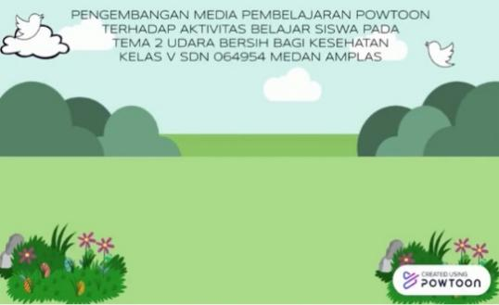 | Sesudah perbaikan bentuk tulisan, animasi dan logo.  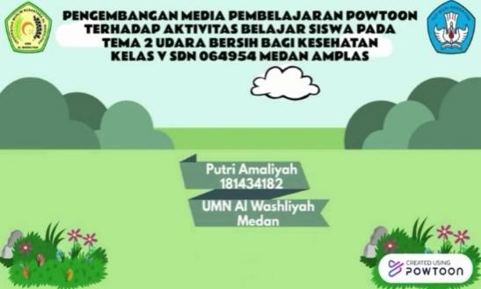
Perbaiki ukuran font pada tulisan yang terdapat pada video powtoon  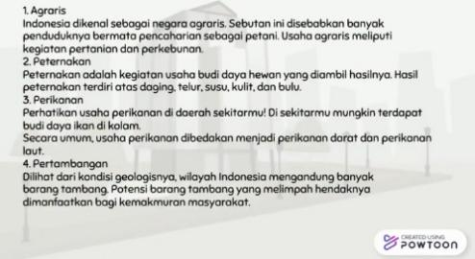 | Sesudah perbaikan ukuran font serta penambahan animasi.

Tabel 4.9
Perbedaan Sebelum & Sesudah revisi media Subtema 2
Sebelum Revisi | Sesudah Revisi
Perbaiki tulisan, background serta tambahkan materi gambar.  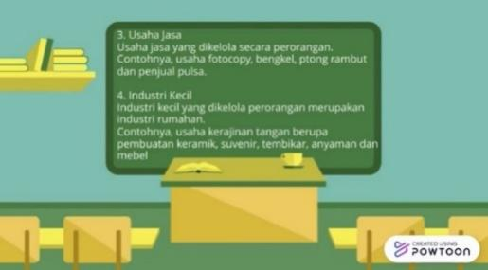 | Sesudah perbaikan bentuk tulisan, background, gambar.
Perbaiki bentuk tulisan, background serta gambar materi yang terdapat pada media powtoon..  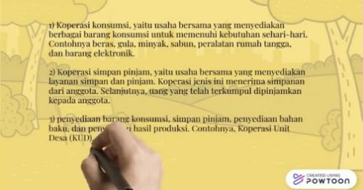 | Sesudah perbaikan bentuk tulisan, background, gambar.

Tabel 4.10
Perbedaan Sebelum & Sesudah Revisi Media Subtema 3
Sebelum Revisi | Sesudah Revisi
Perbaiki bentuk tulisan yang terdapat dalam video.  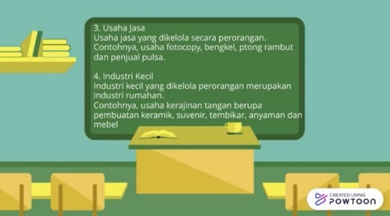 | Sesudah perbaikan bentuk tulisan, background, gambar.  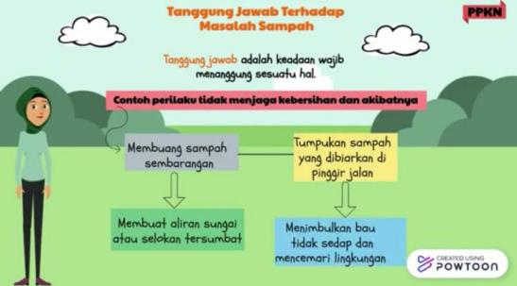
Perbaiki bentuk tulisan yang terdapat dalam video.  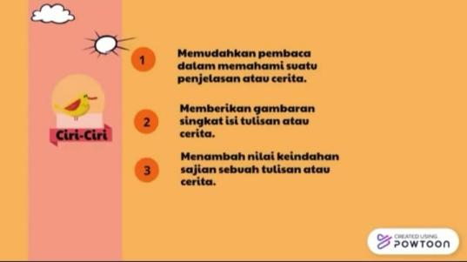 | Sesudah perbaikan bentuk tulisan, background, gambar.
Perbaiki bentuk tulisan, ubah menjadi lebih jelas  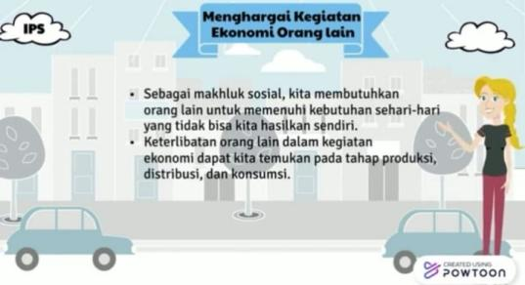 | Sesudah perbaikan tulisan dan penambahan gambar

- Validasi Praktisi Pendidikan
Validasi desain pembelajaran (RPP) dilakukan oleh Bapak Sujarwo, S.Pd., M.Pd sebagai validasi desain pembelajaran dilaksanakan pada tanggal 18 November 2022. Terdapat 5 aspek, yaitu format RPP, aspek isi, aspek bahasa dan tulisan, aspek pemilihan materi, dan manfaat lembar RPP dengan skala Likert 1-5. Hasil validasi dapat dilihat pada tabel di bawah ini:
- Subtema 1 Cara Tubuh Mengolah Udara Bersih
Tabel 4.11
Validasi Praktisi Pendidikan Subtema 1
No. | Aspek Yang Dinilai | Nilai Yang Diberikan
I. | Format RPP  - Format jelas sehinggah memudahkan melakukan penilaian.  - Kemenarikan. | 1 | 2 | 3 | 4
II. | Isi RPP  - KI dan KD dirumuskan dengan jelas.  - Tujuan pembelajaran (indikator yang ingin dicapai) dirumuskan dengan jelas.  - Menggambarkan kesesuaian metode dan media pembelajaran dengan langkah-langkah pembelajaran yang dilakukan.  - Langkah-langkah pembelajaran dirumuskan dengan jelas dan mudah dipahami.
III. | Bahasa dan Tulisan  - Menggunakan bahasa yang sesuai dengan kaidah.  - Bahasa yang digunakan bersifat komunikatif  - Bahasa mudah dipahami.
IV. | Manfaat Lembar RPP  - Dapat digunakan sebagai pedoman untuk melaksanakan pembelajaran.  - Dapat digunakan sebagai pedoman untuk menilai keberhasilan proses pembelajaran.
Persentase Kelayakan |  | $\frac{37}{50}$ $×100\%=74\%$
Kategori |  | Layak

- Subtema 2 Pentingnya Udara Bersih Bagi Pernapasan
Tabel 4.12
Validasi Praktisi Pendidikan Subtema 2
No. | Aspek Yang Dinilai | Nilai Yang Diberikan
I. | Format RPP  - Format jelas sehinggah memudahkan melakukan penilaian.  - Kemenarikan. | 1 | 2 | 3 | 4
II. | Isi RPP  - KI dan KD dirumuskan dengan jelas.  - Tujuan pembelajaran (indikator yang ingin dicapai) dirumuskan dengan jelas.  - Menggambarkan kesesuaian metode dan media pembelajaran dengan langkah-langkah pembelajaran yang dilakukan.  - Langkah-langkah pembelajaran dirumuskan dengan jelas dan mudah dipahami.
III. | Bahasa dan Tulisan  - Menggunakan bahasa yang sesuai dengan kaidah.  - Bahasa yang digunakan bersifat komunikatif  - Bahasa mudah dipahami.
IV. | Manfaat Lembar RPP  - Dapat digunakan sebagai pedoman untuk melaksanakan pembelajaran.  - Dapat digunakan sebagai pedoman untuk menilai keberhasilan proses pembelajaran.
Persentase Kelayakan |  | $$\frac{38}{50} ×100\%=76\%$$
Kategori |  | Layak

- Subtema 3 Memelihara Kesehatan Organ pernapasan
Tabel 4.13
Validasi Praktisi Pendidikan Subtema 3
No. | Aspek Yang Dinilai | Nilai Yang Diberikan
I. | Format RPP  - Format jelas sehinggah memudahkan melakukan penilaian.  - Kemenarikan. | 1 | 2 | 3 | 4
II. | Isi RPP  - KI dan KD dirumuskan dengan jelas.  - Tujuan pembelajaran (indikator yang ingin dicapai) dirumuskan dengan jelas.  - Menggambarkan kesesuaian metode dan media pembelajaran dengan langkah-langkah pembelajaran yang dilakukan.  - Langkah-langkah pembelajaran dirumuskan dengan jelas dan mudah dipahami.
III. | Bahasa dan Tulisan  - Menggunakan bahasa yang sesuai dengan kaidah.  - Bahasa yang digunakan bersifat komunikatif  - Bahasa mudah dipahami.
IV. | Manfaat Lembar RPP  - Dapat digunakan sebagai pedoman untuk melaksanakan pembelajaran.  - Dapat digunakan sebagai pedoman untuk menilai keberhasilan proses pembelajaran.
Persentase Kelayakan |  | $\frac{38}{50}$ $×100\%=76\%$
Kategori |  | Layak

Setelah melakukan revisi terhadap praktisi pembelajaran subtema 1,2 dan 3 peneliti kembali melakukan validasi tahap 2 kepada validator praktisi pembelajaran pada tanggal 27 Desember 2022 yang hasilnya dapat dilihat pada tabel di bawah ini.
Tabel 4.14
Hasil Validasi Praktisi Pendidikan Subtema 1, Subtema 2, Subtema 3
No. | Aspek Yang Dinilai | Penilaian Validasi
I. | Format RPP  - Format jelas sehinggah memudahkan melakukan penilaian.  - Kemenarikan. | 1 | 2 | 3 | 4 | 5
II. | Isi RPP  - KI dan KD dirumuskan dengan jelas.  - Tujuan pembelajaran (indikator yang ingin dicapai) dirumuskan dengan jelas.  - Menggambarkan kesesuaian metode dan media pembelajaran dengan langkah-langkah pembelajaran yang dilakukan.  - Langkah-langkah pembelajaran dirumuskan dengan jelas dan mudah dipahami.
III. | Bahasa dan Tulisan  1.Menggunakan bahasa yang sesuai dengan  kaidah.  - Bahasa yang digunakan bersifat komunikatif.  - Bahasa mudah dipahami.
IV. | Pemilihan Materi  - Kesesuaian pendekatan pembelajaran dengan tujuan pembelajaran.  - Kesesuaian pendekatan pembelajaran dengan materi pembelajaran.
V. | Manfaat Lembar RPP  - Dapat digunakan sebagai pedoman untuk melaksanakan pembelajaran.  - Dapat digunakan sebagai pedoman untuk menilai keberhasilan proses pembelajaran.
Persentase Kelayakan |  | $\frac{54}{60}$ $×100\%=90\%$
Kategori |  | Sangat layak

Berdasarkan tabel dapat diperolehnya kesimpulan bahwa dari hasil validasi praktisi pendidikan subtema 1, subtema 2 dan subtema 3 oleh dosen FKIP memperoleh jumlah skor 54 dari skor maksimal 60 dengan persentase 90% dan termasuk dalam kategori “Sangat Layak”. Sehingga dapat disimpulkan bahwa media pembelajaran powtoon pada Pembelajaran Tematik Tema 2 Udara Bersih Bagi Kesehatan di Kelas V SD ditetapkan layak digunakan.
- Validasi Ahli Materi (Guru Kelas V)
Validasi materi oleh Ibu Ervina Rezki Rahmi, S.Pd yang merupakan guru SDN 064954 Medan Amplas. Validasi oleh ahli materi bertujuan untuk mendapatkan informasi, kritik, dan saran agar media pembelajaran powtoon pada tema 2 Udara Bersih Bagi Kesehatan kelas V SD yang dikembangkan menjadi produk yang berkualitas secara materi. Validasi tahap I ini dilakukan pada tanggal 16 Desember 2022. Hasil validasi ahli materi dapat dilihat sebagai berikut.
Tabel 4.15
Hasil Validasi Ahli Materi Subtema 1
No. | Aspek | Indikator | Skala
No. | Aspek | Indikator | 1 | 2 | 3 | 4 | 5
1. | Aspek Materi | Kesesuaian Kompetensi dasar.
2. | Aspek Materi | Materi pembelajaran yang ditampilkan ringkas.
3. | Aspek Materi | Penggabungan materi sesuai dari beberapa mata pelajaran.
4. | Aspek Materi | Kejelasan penggunaan materi.
5. | Aspek Materi | Suara yang diucapkan terdengar jelas.
6. | Aspek Bahasa | Ketepatan kaidah Bahasa dalam materi sudah sesuai dengan KBBI.
7. | Aspek Bahasa | Kesesuaian bahasa dalam penyampaian kepada siswa.
8. | Aspek Bahasa | Ketepatan bahasa dalam penulisan.
9. | Aspek Tulisan | Kalimat yang ditampilkan pada materi mudah untuk dipahami.
10. | Aspek Tulisan | Kelengkapan informasi yang ditampilkan sesuai dengan materi.
Persentase Kelayakan |  |  | $\frac{38}{50}$ $×100\%=76\%$
Kategori |  |  | Layak

Dari hasil validasi yang dilakukan oleh validator ahli materi pada media pembelajaran powtoon pada Tema 2 Udara Bersih Bagi Pernapasan Subtema 1 kelas V SD di atas mendapatkan skor 38 dari skor maksimal 50 dengan persentase 76 % yang dikategorikan “Layak”.
Tabel 4.16
Hasil Validasi Ahli Materi Subtema 2
No. | Aspek | Indikator | Skala
No. | Aspek | Indikator | 1 | 2 | 3 | 4 | 5
1. | Aspek Materi | Kesesuaian Kompetensi dasar.
2. | Aspek Materi | Materi pembelajaran yang ditampilkan ringkas.
3. | Aspek Materi | Penggabungan materi sesuai dari beberapa mata pelajaran.
4. | Aspek Materi | Kejelasan penggunaan materi.
5. | Aspek Materi | Suara yang diucapkan terdengar jelas.
6. | Aspek Bahasa | Ketepatan kaidah Bahasa dalam materi sudah sesuai dengan KBBI.
7. | Aspek Bahasa | Kesesuaian bahasa dalam penyampaian kepada siswa.
8. | Aspek Bahasa | Ketepatan bahasa dalam penulisan.
9. | Aspek Tulisan | Kalinat yang ditampilkan pada materi mudah untuk dipahami.
10. | Aspek Tulisan | Kelengkapan informasi yang ditampilkan sesuai dengan materi.
Persentase Kelayakan |  |  | $\frac{44}{50}$ $×100\%=88\%$
Kategori |  |  | Sangat layak
Dari hasil validasi yang dilakukan oleh validator ahli materi pada media pembelajaran powtoon pada Tema 2 Udara Bersih Bagi Pernapasan Subtema 2 kelas V SD di atas mendapatkan skor 44 dari skor maksimal 50 dengan persentase 88% yang dikategorikan “Sangat layak” tanpa adanya revisi.
Tabel 4.17
Hasil Validasi Ahli Materi Subtema 3
No. | Aspek | Indikator | Skala
No. | Aspek | Indikator | 1 | 2 | 3 | 4 | 5
1. | Aspek Materi | Kesesuaian Kompetensi dasar.
2. | Aspek Materi | Materi pembelajaran yang ditampilkan ringkas.
3. | Aspek Materi | Penggabungan materi sesuai dari beberapa mata pelajaran.
4. | Aspek Materi | Kejelasan penggunaan materi.
5. | Aspek Materi | Suara yang diucapkan terdengar jelas.
6. | Aspek Bahasa | Ketepatan kaidah Bahasa dalam materi sudah sesuai dengan KBBI.
7. | Aspek Bahasa | Kesesuaian bahasa dalam penyampaian kepada siswa.
8. | Aspek Bahasa | Ketepatan bahasa dalam penulisan.
9. | Aspek Tulisan | Kalinat yang ditampilkan pada materi mudah untuk dipahami.
10. | Aspek Tulisan | Kelengkapan informasi yang ditampilkan sesuai dengan materi.
 | Persentase Kelayakan |  | $\frac{45}{50}$ $×100\%=90\%$
 | Kategori |  | Sangat Layak

Dari hasil validasi yang dilakukan oleh validator ahli materi pada media pembelajaran powtoon pada Tema 2 Udara Bersih Bagi Pernapasan Subtema 3 kelas V SD di atas mendapatkan skor 45 dari skor maksimal 50 dengan persentase 90 % yang dikategorikan “Sangat layak” tanpa adanya revisi.
Dapat dilihat dapat tabel kriteria penelaah kelayakan media pembelajaran antara lain:

Tabel 4.18
Kriteria Validasi Penelaah Kelayakan
Kategori Skor Pencapaian Kriteria
A 81-100 % Sangat layak
B 61-80 % Layak
C 41-60 % Cukup layak
D 21-40 % Kurang layak
E <20 % Sangat kurang layak

4.2.4 Hasil Tahap Implementation (Implementasi)
Tahap keempat adalah tahap implementasi. Tahap implementasi ini bertujuan untuk mengetahui kelayakan dari penerapan media pembelajaran powtoon pada Pembelajaran Tematik Tema 2 Udara Bersih Bagi Kesehatan di Kelas V SD yang akan di uji cobakan kepada peserta didik. Dengan melakukan pada tahap implementasi, peneliti melakukan implementasi secara bertahap untuk melihat valid atau tidak media yang dikembangkan serta penerapan maka dari itu peneliti melakukan uji coba perorangan.
- Uji Coba Perorangan
Hasil yang didapatkan dari penilaian para ahli setelah melakukan revisi, tahap selanjutnya adalah uji coba produk sebuah media yang dikembangkan oleh peneliti. Pada tahap uji coba pada perorangan, media pembelajaran powtoon pada Pembelajaran Tematik Tema 2 Udara Bersih Bagi Kesehatan Kelas V SD yang di uji cobakan pada 9 orang siswa kelas V SDN 064954 Medan Amplas. Penggunaan media ini diawali dengan ucapan salam, kompetensi dasar dan tujuan pembelajaran serta menjelaskan materi yang akan disampaikan yang terdapat pada video media pembalajaran. Setelah selesai melihat media pembelajaran, peneliti membagikan sebuah angket untuk responden siswa agar mendapatkan data mengenai kelayakan media pembelajaran powtoon pada Pembelajaran Tematik Tema 2 Udara Bersih Bagi Kesehatan. Berdasarkan hasil uji coba media tersebut diperoleh data sebagai berikut:
Tabel 4.19
Rekapitulasi Hasil Respon Siswa (Uji Perorangan)
No.Item Angket | Siswa 1 | Siswa2 | Siswa 3 | Siswa 4 | Siswa 5 | Siswa 6 | Siswa 7 | Siswa 8 | Siswa 9
1 | 5 | 5 | 5 | 5 | 5 | 5 | 5 | 5 | 5
2 | 4 | 4 | 4 | 4 | 4 | 4 | 5 | 4 | 4
3 | 5 | 5 | 5 | 5 | 5 | 5 | 4 | 5 | 5
4 | 5 | 5 | 5 | 5 | 5 | 5 | 5 | 5 | 5
5 | 4 | 4 | 4 | 4 | 4 | 4 | 4 | 4 | 4
6 | 4 | 5 | 4 | 4 | 5 | 5 | 5 | 5 | 4
7 | 4 | 5 | 4 | 4 | 5 | 5 | 4 | 5 | 4
8 | 5 | 4 | 5 | 5 | 4 | 4 | 5 | 4 | 5
9 | 4 | 4 | 4 | 4 | 4 | 4 | 5 | 4 | 4
10 | 5 | 5 | 5 | 5 | 5 | 5 | 4 | 5 | 4
Jumlah | 45 | 46 | 45 | 45 | 46 | 46 | 46 | 46 | 44
Total Skor | 45+46+45+45+46+46+46+46+44 =409
Persentase Kelayakan $\frac{409}{450}$ $×100\%=90,8\%$

Kategori | Sangat layak

Berdasarkan hasil perhitungan pada tabel diatas, maka dapat disimpulkan bahwa media pembelajaran powtoon pada Tema 2 Udara Bersih Bagi Kesehatan Kelas V SD uji coba perorangan memperoleh jumlah skor 409 dari skor maksimal 450 dengan persentase kelayakan 90,8%, sehingga tergolong pada kategori “Sangat Layak”.
4.2.4.1 Praktikalitas Media Pembelajaran Powtoon
Hasil pengisian angket respon guru terhadap praktikalitas multimedia pembelajaran interaktif menggunakan aplikasi powtoon terhadap aktivitas belajar siswa kelas V SDN 064954 Medan Amplas pada subtema 1, subtema 2, dan subtema 3 dapat dilihat pada tabel di bawah ini:
Tabel 4.20
Hasil Praktikalitas Respon Guru Terhadap Media Powtoon
No. | Pernyataan | Skor |  |  |  |  | Kriteria
No. | Pernyataan | 1 1 | 2 2 | 3 3 | 4 | 5 5
1. | Tampilan media pembelajaran powtoon menarik. |  |  |  |  |  | Sangat layak
2. | T Tampilan warna pada media pembelajaran powtoon jelas. |  |  |  |  |  | Ll Layak
3. | Gambar yang digunakan pada media pembelajaran mudah dipahami. |  |  |  |  |  | Sangat layak
4. 4. | TuTulisan pada media pembelajaran dapat dibaca dengan jelas. |  |  |  |  |  | Layak
55 5. | Su Suara yang digunakan pada media pembelajaran powtoon terdengar jelas. |  |  |  |  |  | S Sangat layak
66 6. | V Media pembelajaran mudah digunakan. |  |  |  |  |  | Sangat layak
77 7. | Petunjuk pada media pembelajaran jelas. |  |  |  |  |  | L Layak
88 8. | Bahasa yang digunakan sangat mudah dimengerti. |  |  |  |  |  | Sangat layak
99 9. | Media pembelajaran powtoon membuat siswa lebih aktif mengikuti kegiatan pembelajaran. |  |  |  |  |  | L Layak
01 10. | Media pembelajaran memudahkan siswa untuk memahami materi yang disampaikan. |  |  |  |  |  | Layak
Jumlah |  | , $\frac{45}{50}$ $×100\%=90\%$
Kategori |  | Sangat layak

Berdasarkan dari hasil respon guru yang dilakukan oleh Ibu Ervina Rezki Rahmi wali kelas V SDN -64954 Medan Amplas pada media pembelajaran powtoon di atas mendapatkan skor 45 dari skor maksimal 50 dengan persentase 90% yang dikategorikan “Sangat Layak”. Dapat disimpulkan bahwa Media Pembelajaran Powtoon Praktis.
4.2.4.2 Keefektifan Media Pembelajaran Powtoon
Media pembelajaran powtoon dikatakan efektif apabila memenuhi hasil tes atau kuis siswa mencapai lebih dari atau sama dengan KKM. Nilai kriterian ketuntasan minimal (KKM 70) pada SDN 064954 Medan Amplas, Dapat dilihat hasil tes atau kuis soal pada tabel dibawah:
Tabel 4.21
Hasil Efektivitas Media Menggunakan Soal
No. | Nama Siswa | Nilai |  |  | Total
No. | Nama Siswa | ST1 | ST 2 | ST 3 | Total
1. | Bilqis Aqilah | 90 | 90 | 80 | 260
2. | Elisabet Olivia Julu | 100 | 90 | 100 | 290
3. | Jihan Aqilah | 100 | 100 | 100 | 300
4. | Maris Ramadhan | 90 | 90 | 80 | 260
5. | Muhammad Alfiansyah | 100 | 80 | 100 | 280
6. | M. Vino Bastian | 100 | 100 | 100 | 300
7. | Syuhada Al Falah Syam | 100 | 100 | 100 | 300
8. | Qeyzia Alpa Indira | 90 | 100 | 100 | 290
9. | Khairunnisa Hariyani Waruhu | 100 | 100 | 100 | 300  =2.580
Persentase Kelayakan |  | $\frac{2580}{3}$ $×100\%$ = 86%
Kategori |  | Sangat layak

Berdasarkan hasil tes atau soal latihan yang diujikan kepada peserta didik kelas V SDN 064954 Medan Amplas dengan merakptulasi nilai tes belajar siswa dan nilai tersebut sudah memenuhi nilai kriteria ketuntasan minimal (KKM) Dengan kriteria kutuntasan minimal diatas 70> dan didapatkan perolehan total nilai 80>, dapat disimpulkan bahwa Media Pembelajaran Powtoon Terhadap Aktivitas Belajar Siswa Pada Tema 2 Udara Bersih Bagi Kesehatan Kelas V SDN 064954 Medan Amplas dikatakan efektif.

4.2.4.3 Lembar Observasi Aktivitas Belajar Siswa

Tabel 4.21
Observasi Aktivitas Belajar Siswa
No. | Aspek yang diamati | Penilaian
No. | Aspek yang diamati | 1 | 2 | 3 | 4 | 5
1. | Siswa memperhatikan apersepsi yang disampaikan oleh guru.
2. | Siswa mengikuti ice breaking yang dilakukan oleh guru.
3. | Siswa menyimak tujuan pembelajaran yang disampaikan oleh guru.
4. | Semangat dan antusias siswa dalam belajar.
5. | Siswa mendengarkan video powtoon.
6. | Kesediaan siswa dalam bertanya dan menjawab.
7. | Siswa menyimak pertanyaan dari siswa lain.
8. | Siswa menyimak jawaban dari siswa lain.
9. | Mengemukakan pendapat atau komentar terhadap jawaban siswa yang menanggapi pertanyaan.
10. | Menyelesaikan soal/tugas.
11. | Mengingat materi yang telah dipelajari.
12. | Siswa menyimak informasi yang disampaikan guru di akhir pembelajaran.
 | Jumlah Skor
 | Skor Maksimum | 60
Persentase Nilai (Jumlah skor dibagi skor maksimum) 100% |  | $\frac{48}{60}$×100% = 80%

Kategori | Skor Pencapaian | Kriteria | Angka
A | 81-100% | Sangat baik | 5
B | 61-81% | Baik | 4
C | 41-60% | Cukup baik | 3
D | 21-40% | Kurang baik | 2
E | <20% | Sangat kurang baik | 1

Berdasarkan tabel pengamatan pada aspek yang diamati ditemukan bahwa, (1) Siswa memperhatikan apersepsi yang disampaikan oleh guru mendapat skor 4 dengan kategori baik. (2) Siswa mengikuti ice breaking secara bersama-sama mendapat skor 4 dengan kategori baik. (3) Siswa menyimak tujuan pembelajaran yang disampaikan oleh guru mendapat skor 4 dengan kategori baik. (4) Semangat dan antusias siswa dalam belajar mendapat skor 4 dengan kategori baik. (5) Siswa mendengarkan video powtoon mendapat skor 5 dengan kategori sangat baik. (6) Kesediaan siswa dalam bertanya dan menjawab mendapat skor 3 dengan kategori cukup baik. (7) Siswa menyimak pertanyaan dari siswa lain mendapat skor 4 dengan kategori baik. (8) Siswa menyimak jawaban dari siswa lain mendapat skor 4 dengan kategori baik. (9) Siswa mengemukakan pendapat atau komentar terhadap jawaban siswa yang menanggapi pertanyaan mendapat skor 4 dengan kategori baik. (10) Siswa dalam menyelesaikan soal/tugas mendapat skor 4 dengan kategori baik. (11) Siswa mengingat materi yang telah dipelajari mendapat skor 4 dengan kategori baik dan (12) Siswa menyimak informasi yang disampaikan guru di akhir pembelajaran mendapatkan skor 4 dengan kategori baik.
Berdasarkan tabel pengamatan dapat disimpulkan bahwa, aktivitas belajar siswa pada pembelajaran Tematik Pada Tema 2 Udara Bersih Bagi Kesehatan mendapatkan skor 48 dari skor maksimal 60 dengan persentase 80% yang dikategorikan “Baik” serta beberapa siswa masih ada yang tidak berani bertanya saat proses pembelajaran berlangsung.

4.2.5 Hasil Tahap Evaluation (Evaluasi)
Tahap terakhir pada model pengembangan ADDIE adalah tahap evaluasi. Pada tahap evaluasi ini dilakukan untuk melihat kelayakan, kepraktisan, dan keefektifan pada setiap proses penilaian produk yang telah dilakukan pada saat validasi. Berikut ini adalah data hasil penilaian media pembelajaran powtoon pada setiap tahapan.
4.2.5.1 Hasil Tahap Evaluation (Evaluasi)
Penilaian media diperoleh berdasarkan ahli media, ahli materi, praktisi pendidikan, uji coba perorangan, uji kepraktisan, uji keefektifan serta aktivitas belajar siswa. Rekapitulasi validasi media tersebut dari setiap tahapan dapat dilihat pada tabel berikut.
Tabel 4.23
Rekapitulasi Validasi Media Setiap Tahapan
Validator | Hasil Validasi
Validator | Jumlah | Persentase | Kategori
Ahli Media
Subtema 1 | 43 | 71.6% | Layak
Subtema 2 | 52 | 86,6% | Sangat layak
Subtema 3 | 53 | 88,3% | Sangat layak
Praktisi Pendidikan
Subtema 1 | 54 | 90% | Sangat layak
Subtema 2 | 54 | 90% | Sangat layak
Subtema 3 | 54 | 90% | Sangat layak
Ahli Materi
Subtema 1 | 38 | 76% | Layak
Subtema 2 | 44 | 88% | Sangat layak
Subtema 3 | 45 | 90% | Sangat layak
Uji Coba Perorangan | 409 | 90,8% | Sangat layak
Uji Kepraktisan | 45 | 90% | Sangat layak
Uji Keefektifan | 2580 | 86% | Sangat layak
Aktivitas Belajar Siswa | 48 | 80% | Layak
Kategori |  |  | Sangat layak

Berdasarkan pada tabel diatas mendapatkan persentase kelayakan ... sehingga dikategorikan “Sangat layak” pada validator media, praktisi pendidikan ,ahli materi dan responden siswa (uji coba perorangan, uji kepraktisan, uji keefektifan).

4.2.5.2 Produk Akhir
Produk akhir dalam penelitian ini adalah menghasilkan media pembelajaran powtoon pada tema 2 Subtema 1 Cara Tubuh Mengolah Udara Bersih, Subtema 2 Pentingnya Udara Bersih Bagi Pernapasan,Subtema 3 Memelihara Kesehatan Organ Pernapasan pembelajaran 1-6. Media ini dapat digunakan oleh guru dan siswa dalam proses belajar mengajar di kelas V SDN 064954 Medan Amplas. Berikut berupa beberapa hasil akhir dari media aplikasi powtoon yang telah selesai dikembangkan oleh peneliti.
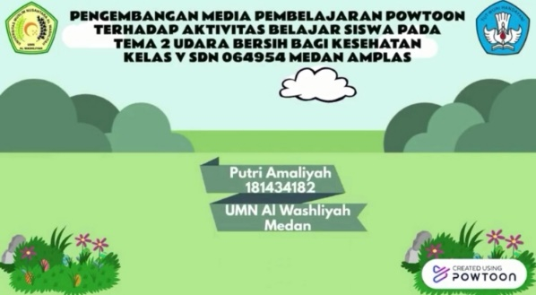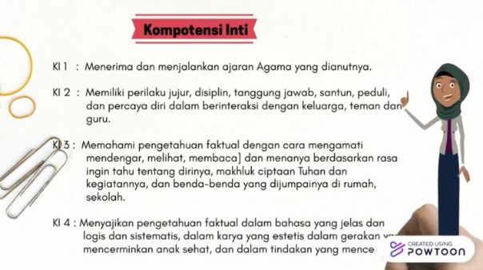
Gambar 4.9 Produk Akhir Subtema 1 Powtoon
Produk Subtema 1

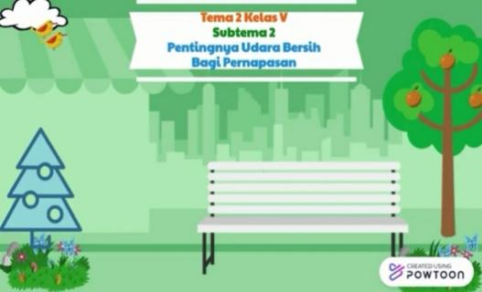
Gambar 4.10 Produk Akhir Subtema 2 Powtoon
Produk Subtema 2

Gambar 4.11 Produk Akhir Subtema 3 Powtoon
Produk Subtema

4.3 Pembahasan
4.3.1 Pengembangan Media Pembelajaran Aplikasi Powtoon
Dalam penelitian ini menggunakan jenis penelitian Research and Development (RnD). Pada model pengembangan yang peneliti digunakan yaitu menggunakan model ADDIE Analysis, Design, Delevoment (Pengembangan), Implementasi, Evaluasi.
Tahap pertama pada penelitian ini adalah analisis. Pada tahap ini yang dilakukan adalah melakukan analisis kebutuhan, analisis perangkat pembelajaran, materi, serta analisis peserta didik. . Pada tahap analisis, peneliti melakukan menganalisis suatu permasalahan yang terjadi sehingga menimbulkan perlu atau tidaknya pengembangan media pembelajaran serta menganalisis kelayakan dan syarat pengembangan.
Selanjutnya tahap kedua adalah tahap desain. Pada tahap desain ini merupakan tahapan perencanaan media pembelajaran powtoon dengan merancang desain tampilan produk yang menjadi dalam bentuk audio visual mulai dari menggabungkan dari teks, suara, gambar dan animasi yang sesuai dengan desain produk dan spesifikasi dalam menggunakan aplikasi powtoon. Tahap perencanaan yang dilakukan peneliti yaitu Menyusun RPP, storyboard dan rancangan isi materi.
Tahap ketiga adalah tahap pengembangan. Pada tahap ini yang merupakan tahapan yang dimana membuat dan mengembangkan sebuah aplikasi powtoon menjadi media pembelajaran. Media pembelajaran menggunakan aplikasi powtoon sesuai dengan materi pelajaran tematik tema 2 Udara Bersih Bagi Kesehatan kelas V SD mulai dari cover, kompetensi dasar, tujuan pembelajaran dan materi pembelajaran sesuai dengan tema Udara Bersih Bagi Kesehatan. Setelah pembuatan media selesai kembangkan, selanjutnya peneliti melakukan validasi media pembelajaran kepada ahli media, ahli materi, dan praktisi pendidikan dan mendapat predikat baik maka maka produk tersebut dilanjutkan ketahap selanjutnya yaitu tahap implementasi.
Kemudian tahap keempat adalah tahapan implementasi. Tahap implementasi ini bertujuan untuk mengetahui respon siswa terhadap media pembelajaran Aplikasi Powtoon. Maka dari itu peneliti melakukan uji coba, pada uji coba ini dilakukan untuk perorangan.
Tahap terakhir adalah evaluasi. Evalusi yang dilaksanakan berupa evaluasi pengembangan dan evaluasi kelayakan produk media pembelajaran Aplikasi Powtoon. Evaluasi pengembangan dilakukan oleh ahli media, ahli materi, praktisi pendidikan, uji coba perorangan, uji kepraktisan dan uji keefektifan. Hasil akhir dari evaluasi menyatakan bahwa media pembelajaran powtoon layak digunakan dalam pembelajaran di sekolah dasar untuk menarik perhatian dalam pembelajaran.
Berdasarkan penjelasan diatas, sesuai dengan penelitian sebelumnya yang dilakukan oleh (Wulandari et al., 2020) dengan judul “Pengembangan Media Video Berbasis Powtoon Pada Mata Pelajaran Pembelajaran IPA Di Kelas V di SDIT Mandiri”, dan Donna, dkk:2021:5) dengan judul “Pengembangan Multimedia Interaktif Berbasis Powtoon Pada pembelajaran Tematik di Sekolah Dasar” menyatakan bahwa dengan menggunakan model ADDIE dapat mengembangkan media pembelajan powtoon yang layak digunakan dalam pembelajaran di sekolah dasar.
4.3.2 Kelayakan Media Pembelajaran Powtoon
Kelayakan dari media pembelajaran powtoon diperoleh dari hasil data uji coba kelayakan oleh ahli media, ahli materi, praktisi pendidikan, uji kepraktisan, uji keefektifan dan siswa (uji coba perorangan).
Data kelayakan dapat diuraikan sebagai berikut:
- Data yang diperoleh dari hasil validasi ahli media Said Iskandar Al Idrus, S.Si., M.Si Tahap validasi pertama dilakukan pada tanggal 12 November 2022 secara tatap muka pada media Subtema 1 mendapatkan skor 39 dari skor maksimal 60 dengan persentase kelayakan 65%, sehingga dikategorikan “Layak”, Subtema 2 mendapatkan 51 dari skor maksimal 60 dengan persentase kelayakan 85%, sehingga dikategorikan “Layak”, Subtema 3 mendapatkan skor 51 dari skor maksimal 60 dengan persentase kelayakan 85% sehingga dikategorikan “Layak”. Namun telah dilakukannya revisi kembali agar media yang dikembangkan menjadi lebih baik. Selanjutnya validasi kedua dilakukan pada tanggal 15 Desember 2022 pada media Subtema 1 memperoleh skor 51 dari skor maksimal 60 dengan persentase 85%, sehingga dapat dikategorikan “Sangat Layak”. Media Subtema 2 mendapatkan skor 52 dari skor maksimal 60 dengan persentase kelayakan 86% sehingga dikategorikan “Sangat Layak”. Media Subtema 3 mendapatkan skor 53 dari skor maksimal 60 dengan persentase kelayakan 88,3% sehingga dikategorikan “Sangat Layak”.
- Data yang diperoleh dari hasil validasi ahli praktisi pendidikan oleh Bapak Sujarwo, S.Pd., M.Pd yang dilakukan tatap muka pada tanggal 18 November 2022 pada RPP Subtema 1 dengan memperoleh skor 37 dengan skor maksimal 50 dengan persentase kelayakan 74% termasuk kategori “Layak”. Pada RPP Subtema 2 dengan memperoleh skor 38 dengan jumlah skor maksimal 50 dengan persentase kelayakan 76% termasuk kategori “Layak”. Selanjutnya RPP Subtema 3 dengan memperoleh skor 38 dengan jumlah seluruh skor 50 dengan persentase kelayakan 76% termasuk kategori “Layak”. Selanjutnya validasi kedua dilakukan pada tanggal 27 Desember 2022 pada media Subtema 1 memperoleh skor 54 dari skor maksimal 60 dengan persentase 94%, sehingga dapat dikategorikan “Sangat Layak”. Media Subtema 2 mendapatkan skor 54 dari skor maksimal 60 dengan persentase kelayakan 94% sehingga dikategorikan “Sangat Layak”. Media Subtema 3 mendapatkan skor 54 dari skor maksimal 60 dengan persentase kelayakan 94% sehingga dikategorikan “Sangat Layak”.
- Data diperoleh dari hasil validasi ahli materi Ibu Ervina Rezki Rahmi, S.Pd. Tahap validasi pertama dilakukan pada tanggal 16 Desember 2022 secara tatap muka pada media Subtema 1 memperoleh skor 38 dari skor maksimal 50 dengan persentase kelayakan 76%, sehingga dikategorikan “Layak”. Selanjutnya media Subtema 2 memperoleh skor 44 dari skor maksimal 50 dengan persentase kelayakan 88%, sehingga dikategorikan “Sangat Layak”. Media Subtema 3 memperoleh skor 45 dari skor maksimal 50 dengan persentase kelayakan 90%, sehingga dikategorikan “Sangat Layak”.
- Data yang diperoleh dari hasil uji coba perorangan pada tanggal 16 Desember 2022 dengan 9 orang siswa kelas V yang memperoleh skor 409 dari skor maksimal 450 dengan persentase 90,8% sehingga dapat dikategorikan “Sangat Layak”.
- Data Praktikalitas, Berdasarkan dari hasil respon guru yang dilakukan oleh ibu Ervina Rezki rahmi pada media pembelajaran Aplikasi Powtoon Tema 2 Udara Bersih Bagi Kesehatan Kelas V SD di atas mendapatkan skor 45 dari skor maksimal 50 dengan persentase 90% yang dikategorikan “Sangat Layak”. Dapat disimpulkan bahwa Media Pembelajaran Powtoon Praktis.
- Data analisis Keefektifan media pembelajaran powtoon berdasarkan hasil tes atau soal latihan yang diujikan kepada peserta didik kelas V SDN 064954 Medan Amplas dengan merakptulasi nilai tes belajar siswa dan nilai tersebut sudah memenuhi nilai kriteria ketuntasan minimal (KKM) Dengan kriteria kutuntasan minimal 70 dan didapatkan perolehan total nilai 80>, dapat disimpulkan bahwa Media Pembelajaran Powtoon Terhadap aktivitas Belajar Siswa Pada Tema 2 Udara Bersih Bagi Kesehatan Kelas V SDN 064954 Medan Amplas dikatakan efektif.
- Data Aktivitas belajar siswa pada pembelajaran Tematik Pada Tema 2 Udara Bersih Bagi Kesehatan mendapatkan skor 47 dari skor maksimal 60 dengan persentase 80% yang dikategorikan “Baik” serta beberapa siswa masih ada yang tidak berani bertanya saat proses pembelajaran berlangsung.
Berdasarkan hasil data di atas, diperoleh rata-rata persen tase kelayakan media pembelajaran Aplikasi Powtooon sebesar 88% dengan kategori “Sangat Layak”. Hal ini sesuai dengan sesuai dengan penelitian sebelumnya yang dilakukan oleh (Wulandari et al., 2020) yang menyatakan bahwa interprestasi persentase kelayakan atau kevalidan media pada tingkat pencapaian 87,1% sampai 100%, media pembelajaran dapat dikategorikan “Sangat Layak”. Sehingga dapat disimpulkan bahwa media pembelajaran powtoon terhadap aktivitas belajar siswa pada tema 2 udara bersih bagi kesehatan, “Sangat Layak” untuk digunakan sebagai media pembelajaran dalam proses pembelajaran di Kelas V SDN 064954 Medan Amplas.

